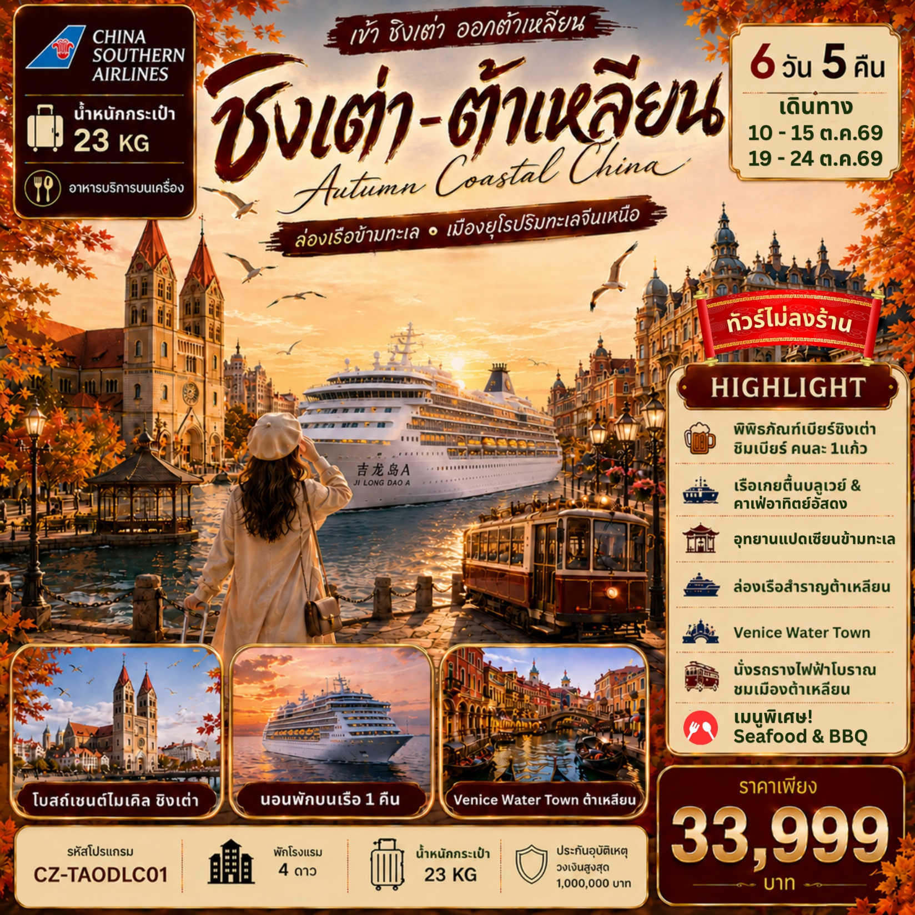

กำหนดการเดินทาง
***ราคาขายเป็นราคาโปรโมชั่นไม่มีราคาเด็ก***
INFANT เด็กอายุต่ำกว่า 2 ปี ราคา 8,000 บาท / ท่าน
ไม่รวมค่าทิปไกด์ท้องถิ่น+คนขับรถ 2,000 บาท/ ท่าน ชำระที่สนามบิน ณ วันเดินทาง
***กรณีจอยทัวร์ไม่ใช้ตั๋วกับทางบริษัทฯ กรุณาติดต่อกับเจ้าหน้าที่***
ช่วงการเดินทาง | ผู้ใหญ่พัก  ห้องละ 2 ท่าน | พักท่านเดี่ยว จ่ายเพิ่ม | จำนวนที่นั่ง
ตุลาคม 2569
10 – 15 ต.ค. 2569 (ส-พฤ)  วันนวมินทรมหาราช  ขาไป  CZ358 (BKK – CAN 11.20 น.-15.10 น.)  CZ3573 (CAN – TAO 16.50 น.-19.50 น.)  ขากลับ  CZ6321 (DLC-CAN 07.10 น.-10.55 น.)  CZ8019 (CAN – BKK 16.55 น.-18.55 น.) | 33,999.- | 6,500.- | 23
19 – 24 ต.ค. 2569 (จ-ศ)  วันปิยมหาราช  ขาไป  CZ358 (BKK – CAN 11.20 น.-15.10 น.)  CZ3573 (CAN – TAO 16.50 น.-19.50 น.)  ขากลับ  CZ6321 (DLC-CAN 07.10 น.-10.55 น.)  CZ363 (CAN – BKK 15.55 น.-17.55 น.) | 33,999.- | 6,500.- | 23

กรณีพัก 3 ท่าน/ห้อง ทางโรงแรมจะทำการเสริมเตียงให้เท่านั้น การเสริมเตียงจะขึ้นอยู่กับนโยบายของโรงแรมนั้นๆ (บางโรงแรมใช้เตียง SGL ในการเสริมเตียง บางโรงแรมจะใช้ฟูกในการเสริมเตียง) กรณีที่ห้อง TRP เต็ม ทางบริษัทอาจจะต้องปรับไปนอนห้องพักสำหรับ 1 ท่าน 1 ห้องและสำหรับ 2 ท่าน 1 ห้อง
กรณีท่านที่ต้องการ ห้อง Double Room (เตียงใหญ่ 1 เตียง) ทางบริษัทจะทำการ Request ให้ก่อน หากไม่ได้ ทางบริษัทจะจัดเป็นห้อง TWIN (เตียงแฝด) ให้สำหรับ 2 ท่าน
(ห้องพักบนเรือ กรณีพักห้องละ 2 ท่าน แบบ DOUBLE และ ห้องพักสำหรับ 3 ท่าน จะเป็นไปตามมาตรฐานของเรือ)
วันที่ | รายการทัวร์ | มื้ออาหาร
วันที่ | รายการทัวร์ | เช้า | กลางวัน | ค่ำ
วัน  แรก | สนามบินนานาชาติสุวรรณภูมิ - สนามบินนานาชาติกวางโจว - CZ358 (BKK – CAN 11.20 น.-15.10 น.) สนามบินนานาชาติชิงเต่าเจียวตง CZ3573 (CAN – TAO 16.50 น.-19.50 น.) - เมืองชิงเต่า  - HOLIDAY INN EXPRESS QINGDAO HOTEL หรือเทียบเท่า | - | - | -
วันที่  สอง | - HOLIDAY INN EXPRESS QINGDAO HOTEL หรือเทียบเท่า |  | 
  เมืองชิงเต่า - สะพานจ้านเฉียว – ถนนจงซาน – โบสถ์คริสต์เซนต์ไมเคิล (ชมด้านนอก) – ตรอกกว่างชิงหลี่(ตรอกเยอรมัน) - พิพิธภัณฑ์เบียร์ชิงเต่า – ศูนย์เรือใบโอลิมปิกชิงเต่า – จัตุรัส 4 พฤษภา – อ่าวฟู่ซาน
วันที่สาม | เมืองชิงเต่า – หมู่บ้านประมงซาจื่อโข่ว – เมืองเว่ยไห่ - เรือบลูเวย์ -คาเฟ่อาทิตย์อัสดง (ไม่รวมค่าเครื่องดื่ม) – KOREAN TOWN  - JINJIANG METROPOLO HOTEL WEIHAI หรือเทียบเท่า
วันที่  สี่ | เมืองเว่ยไห่ – กรอบรูปยักษ์วิวทะเล - ถนนคบเพลิงหมายเลข 8 – ประตูแห่งโชค – เมืองเยี่ยนไถ - เผิงไหล - อุทยานแปดเซียนข้ามทะเล – ประติมากรรมวาฬเกยตื้น – ท่าเรือประมงไห่ชาง – ล่องเรือ JI LONG DAO A  - เรือ JI LONG DAO A หรือเทียบเท่า
วันที่  ห้า | เมืองต้าเหลียน – จัตุรัสซิงไห่ - ย่านตงกวน - ถนนสไตล์ญี่ปุ่น – เมืองเวนิสตะวันออก (ไม่รวมค่าล่องเรือ) – นั่งรถรางไฟฟ้าโบราณ (รวมค่าตั๋วรถไฟ) – ถนนสไตล์รัสเซีย  - CRYSTAL ORANGE HOTEL DALIAN หรือเทียบเท่า
วันที่หก | เดินทาง 10 – 15 ตุลาคม 2569  สนามบินนานาชาติต้าเหลียนโจวซุยจื่อ – สนามบินนานาชาติกวางโจว CZ6321 (DLC-CAN 07.10 น.-10.55 น.) - สนามบินนานาชาติสุวรรณภูมิ CZ8019 (CAN – BKK 16.55 น.-18.55 น.) | SET  BOX | - | -
วันที่หก | เดินทาง 19 – 24 ตุลาคม 2569  สนามบินนานาชาติต้าเหลียนโจวซุยจื่อ – สนามบินนานาชาติกวางโจว CZ6321 (DLC-CAN 07.10 น.-10.55 น.) - สนามบินนานาชาติสุวรรณภูมิ CZ363 (CAN – BKK 15.55 น.-17.55 น.) | SET  BOX | - | -

08.00 น. สมาชิกทุกท่านพร้อมกัน ณ ท่าอากาศยานสุวรรณภูมิ ชั้น 4 อาคารผู้โดยสารขาออก เคาน์เตอร์สาย
วันแรก สนามบินนานาชาติสุวรรณภูมิ – สนามบินนานาชาติกวางโจว - สนามบินนานาชาติชิงเต่าเจียวตง – เมืองชิงเต่า

การบิน CHINA SOUTHERN AIRLINES โดยเจ้าหน้าที่คอยจัดเตรียมเอกสารการเดินทางสำหรับทุก
ท่านและนำท่านโหลดสัมภาระ
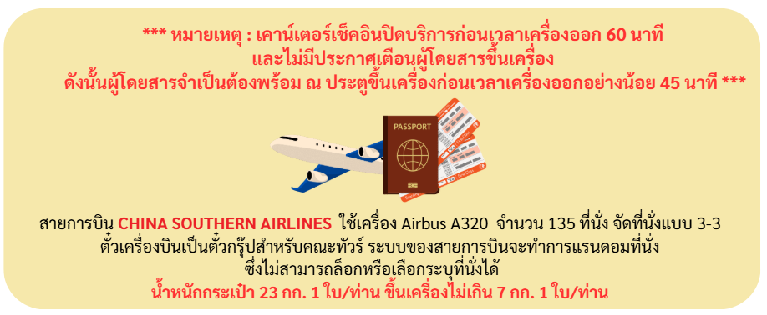
11.20 น. นำท่านออกเดินทางสู่ สนามบินนานาชาติกวางโจว ประเทศจีน โดยสายการบิน CHINA SOUTHERN AIRLINES เที่ยวบินที่ CZ358 (บริการอาหารบนเครื่อง)
(ใช้เวลาเดินทางประมาณ 3 ชั่วโมง 50 นาที เวลาท้องถิ่นเร็วกว่าประเทศไทย 1 ชั่วโมง
กรุณาปรับนาฬิกาของท่านเป็นเวลาท้องถิ่นเพื่อสะดวกในการนัดหมาย)

15.10 น. ถึง สนามบินนานาชาติกวางโจว ประเทศจีน แวะเปลี่ยนเครื่อง

กระเป๋าสัมภาระที่โหลดใต้ท้องเครื่องจะถูกส่งตรงไปยังสนามบินนานาชาติชิงเต่าเจียวตง(CHECK-THROUGH)

16.50 น. นำท่านออกเดินทางสู่ สนามบินนานาชาติชิงเต่าเจียวตง ประเทศจีน โดยสายการบิน CHINA SOUTHERN AIRLINES เที่ยวบินที่ CZ3573 (บริการอาหารบนเครื่อง)

หมายเหตุ : อาหารบนเครื่องอาจมีการเปลี่ยนแปลงตามนโยบายและมาตรการของสายการบิน
โดยมิต้องแจ้งให้ทราบล่วงหน้า
(ใช้เวลาเดินทางประมาณ 3 ชั่วโมง เวลาท้องถิ่นเร็วกว่าประเทศไทย 1 ชั่วโมง
กรุณาปรับนาฬิกาของท่านเป็นเวลาท้องถิ่นเพื่อสะดวกในการนัดหมาย)

19.50 น. ถึง สนามบินนานาชาติชิงเต่าเจียวตง ประเทศจีน หลังผ่านพิธีศุลกากรและตรวจคนเข้าเมืองพร้อม
รับสัมภาระเรียบร้อยแล้ว
นำท่านเดินทางสู่ เมืองชิงเต่า ประเทศจีน เป็นเมืองท่องเที่ยวริมชายฝั่งทะเล มีชายหาดสวยงาม อากาศดี ซึ่งในอดีตเคยตกเป็นเมืองขึ้นของเยอรมัน จึงมีสภาพแวดล้อม ตึกสไตล์ยุโรปมากมาย ทำให้เมืองนี้แตกต่างจากเมืองอื่นๆ ของจีน นำท่านเดินทางผู้ที่พัก
- HOLIDAY INN EXPRESS QINGDAO HOTEL หรือเทียบเท่า

กรณีท่านต้องการห้อง DOUBLE ROOM เนื่องจากโรงแรมที่จีน มีห้อง DBL ไม่มาก ทางบริษัททำการ Request ให้ก่อน หากไม่ได้ ทางบริษัทจะปรับเป็นห้อง TWN (เตียงแฝด) สำหรับ 2 ท่าน

กรณีท่านต้องการห้อง TRIPLE ROOM พัก 3 ท่าน เนื่องจากโรงแรมที่จีน มีห้อง TRP ไม่มาก กรณีมีห้องทางโรงแรมจะทำการเสริมเตียงให้เท่านั้น กรณีห้อง TRP เต็มหรือไม่มี ทางบริษัทจะปรับเป็นห้องพัก 1 ท่าน 1 ห้อง และสำหรับ 2 ท่าน 1 ห้องแทน
วันที่สอง เมืองชิงเต่า - สะพานจ้านเฉียว – ถนนจงซาน – โบสถ์คริสต์เซนต์ไมเคิล (ชมด้านนอก) -
ตรอกกว่างชิงหลี่(ตรอกเยอรมัน) - พิพิธภัณฑ์เบียร์ชิงเต่า – ศูนย์เรือใบโอลิมปิกชิงเต่า – จัตุรัส 4 พฤษภา – อ่าวฟู่ซาน
เช้า รับประทานอาหารเช้า ณ ห้องอาหารของโรงแรม
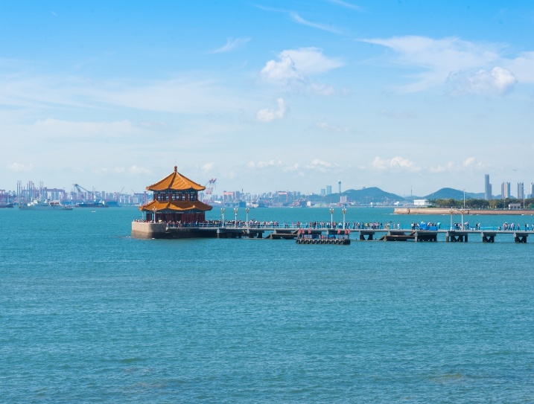
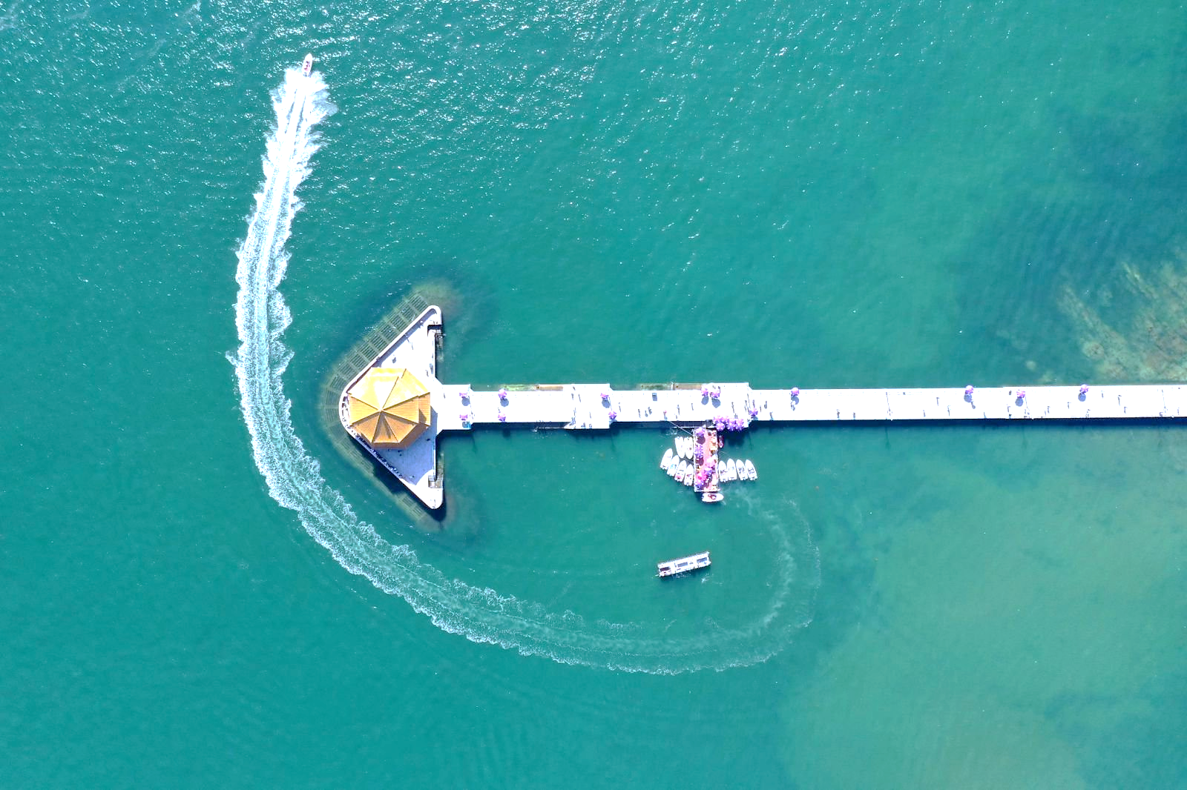
หลังรับประทานอาหารเช้า นำท่านชม สะพานจ้านเฉียว แลนด์มาร์คสำคัญและสัญลักษณ์ของเมืองชิงเต่า สะพานแห่งนี้ทอดยาวสู่ทะเลจากชายฝั่งใจกลางเมือง สร้างขึ้นตั้งแต่สมัยราชวงศ์ชิง มีความยาวประมาณ 440 เมตร เป็นจุดชมวิวทะเลยอดนิยม ท่านสามารถเพลิดเพลินกับบรรยากาศชายทะเล
และวิวอ่าวชิงเต่าอันกว้างไกล อีกทั้งยังเป็นจุดถ่ายภาพยอดนิยมที่มองเห็นภาพเมืองชิงเต่าตัดกับท้องฟ้าและผืนน้ำสีฟ้าได้อย่างสวยงาม ปลายสะพานคือ “ศาลาฮุยหลาน” สไตล์จีนคลาสสิก
ให้เดินเล่นรับลม ชมวิวทะเลแบบเพลิน ๆ ช่วงฤดูหนาวก็จะได้เจอกับฝูงนกนางนวลอพยพ ถือเป็นหนึ่งในสัญลักษณ์ประจำเมืองชิงเต่า นำทุกท่านเดินชม ถนนจงซาน ศูนย์กลางประวัติศาสตร์ บรรยกาศสไตล์ยุโรปคลาสสิก ตลอดสองข้างทางยังคงอนุรักษ์อาคารอิฐหินเก่าแก่ตั้งแต่สมัยที่ชิงเต่าอยู่ภายใต้การปกครองของเยอรมนี ให้ความรู้สึกเหมือนเดินเล่นอยู่ในเมืองยุโรป ถนนเส้นนี้เต็มไปด้วยร้านอาหาร
คาเฟ่ ร้านเสื้อผ้า เครื่องประดับ เหมาะทั้งสายกิน ช้อป ถ่ายรูป มาครบจบที่เดียว
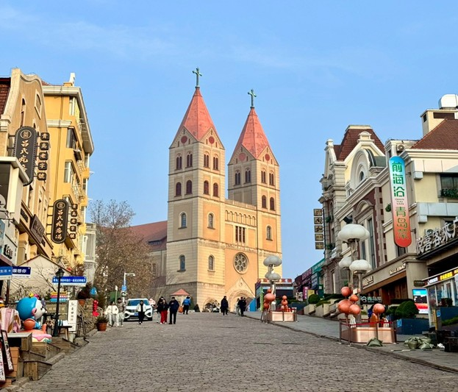
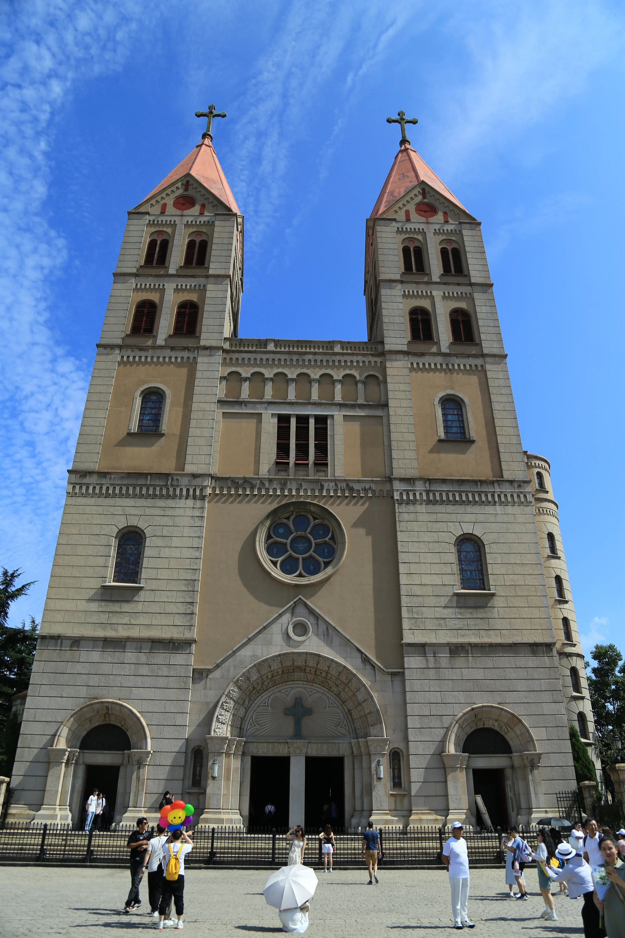
นำท่านแวะถ่ายภาพ โบสถ์คริสต์เซนต์ไมเคิล (ชมด้านนอก) หนึ่งในสถาปัตยกรรมสำคัญสร้างขึ้นโดยมิชชันนารีชาวเยอรมันในสมัยอาณานิคม มีรูปแบบสถาปัตยกรรมโกธิกอันวิจิตรงดงาม โดดเด่นด้วยหอคู่อิฐสีแดงและหน้าต่างกระจกสีที่สะท้อนแสงแดดอย่างสวยงาม โบสถ์แห่งนี้เปรียบเสมือนเครื่องหมายแห่งศรัทธาและเป็นจุดถ่ายภาพยอดนิยม

กลางวัน รับประทานอาหารกลางวัน ณ ภัตตาคาร เมนูพิเศษ ซีฟู้ด
หลังรับประทานอาหารกลางวัน นำท่านเดินเล่น ตรอกกว่างชิงหลี่ เดินไปมุมไหนก็เหมือนได้ย้อนกลับไปในช่วงปี 1900 ฟีลหนังย้อนยุค เป็นย่านสุดฮิตที่ผสมผสานสถาปัตยกรรมแบบหลี่-ย่วน(Li-Yuan)
ปัจจุบันได้รับการรีโนเวทใหม่ให้กลายเป็นแหล่งรวมคาเฟ่ ร้านดีไซน์ และจุดถ่ายรูปสุดชิคที่คงกลิ่นอาย
ความคลาสสิกจากนั้นนำท่านสัมผัสตำนานเบียร์ร้อยปีที่ พิพิธภัณฑ์เบียร์ชิงเต่า (ชิมเบียร์ฟรี 1 แก้ว) ก้าวเข้าสู่โลกแห่งฟองเบียร์และประวัติศาสตร์ที่มีชีวิตชีวาที่พิพิธภัณฑ์เบียร์ชิงเต่า ถือเป็นจุดกำเนิดของเบียร์ที่โด่งดังที่สุดของจีน ที่ซึ่งได้รับมรดกทางวัฒนธรรมจากเยอรมันเมื่อปี ค.ศ.1903 ได้ผสมผสานกับวัฒนธรรมจีนอย่างลงตัว เดินย้อนเวลาไปในอาคารอิฐแดงเก่าแก่สไตล์โกธิค สัมผัสกลิ่นหอมของมอลต์และฮอปส์ที่อบอวลไปทั่วพร้อมชมเครื่องจักรต้มเบียร์ทองแดงขนาดยักษ์ที่เคยใช้งานจริง
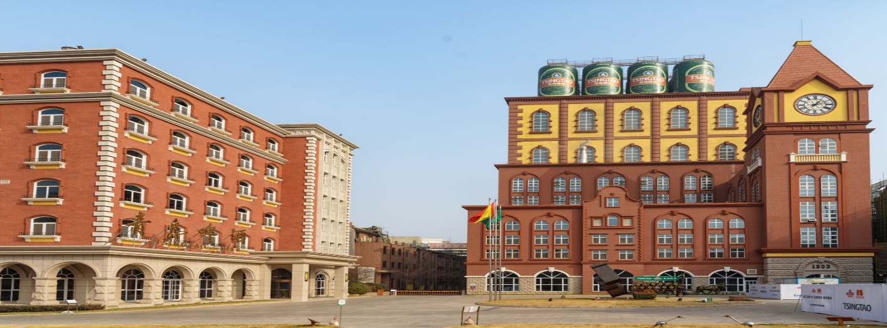
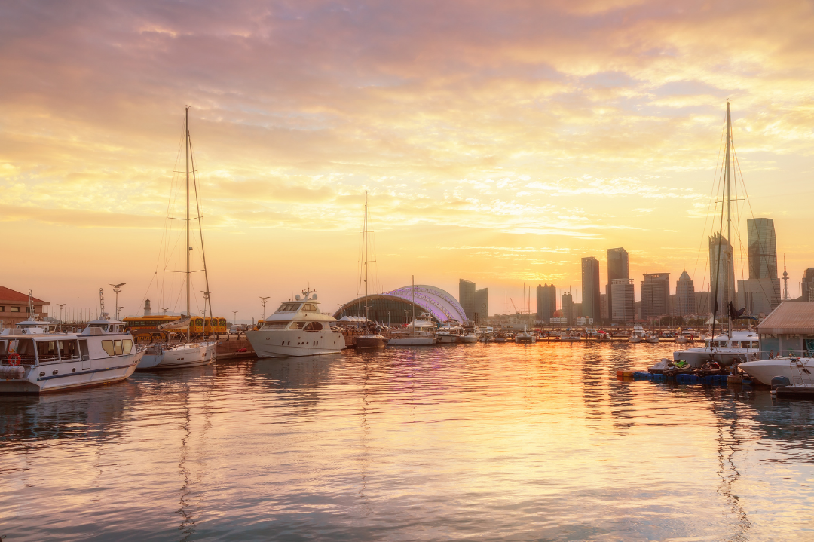
นำท่านชม ศูนย์เรือใบโอลิมปิกชิงเต่า ตั้งอยู่ริมอ่าวฝูซานทางตะวันออกของเมืองชิงเต่า ในปี 2008 ได้มีการแข่งขันเรือใบของโอลิมปิกปักกิ่งขึ้นที่นี่ ปัจจุบันบริเวณชายทะเลของศูนย์เรือใบโอลิมปิกมีท่าจอดเรือใบ ซึ่งเต็มไปด้วยเรือใบที่มีเสากระโดงสูงและเรือยอร์ชส่วนตัว เป็นภาพที่สวยงาม

นำท่านชมแลนด์มาร์คสำคัญ จัตุรัส 4 พฤษภา แลนด์มาร์คอันโดดเด่นของเมืองชิงเต่า ตั้งอยู่บริเวณ อ่าวฟู่ซาน เป็นพื้นที่สาธารณะที่ให้ชาวเมืองและนักท่องเที่ยวได้มาเดินเล่นผ่อนคลายกับบรรยากาศแสนสบายของเมืองและริมชายฝั่งทะเล ซึ่งย่านนี้ได้ตั้งชื่อมาจากการเคลื่อนไหวในการเรียกร้องการเป็นอิสระจากเยอรมนีในวันที่ 4 พฤษภาคม ค.ศ. 1919 สัญลักษณ์ของที่นี่ก็คืองานศิลปะที่คล้ายกับการหมุนของลม เป็นแลนด์มาร์คที่นักท่องเที่ยวนิยมมาท่องเที่ยว ถ่ายภาพกันที่นี่
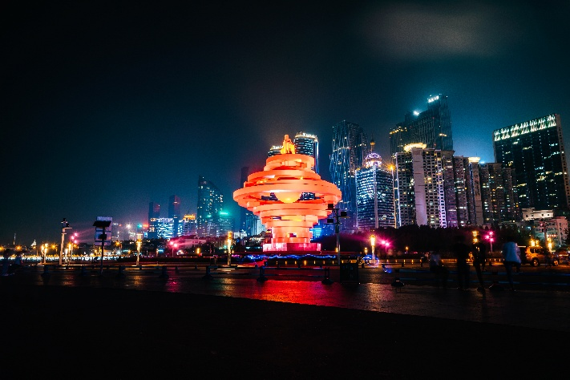
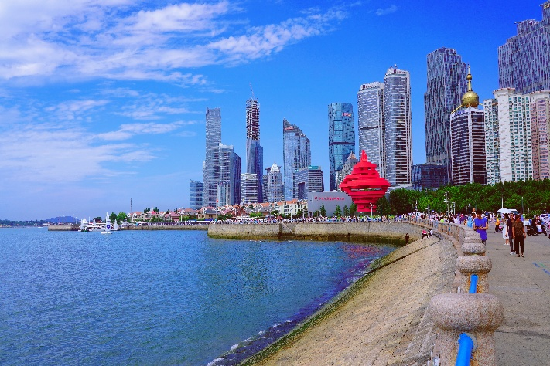

ค่ำ รับประทานอาหารเย็น ณ ภัตตาคาร
หลังรับประทานอาหารค่ำ นำท่านเดินทางสู่ที่พัก
  - HOLIDAY INN EXPRESS QINGDAO HOTEL หรือเทียบเท่า
กรณีท่านต้องการห้อง DOUBLE ROOM เนื่องจากโรงแรมที่จีน มีห้อง DBL ไม่มาก ทางบริษัททำการ Request ให้ก่อน หากไม่ได้ ทางบริษัทจะปรับเป็นห้อง TWN (เตียงแฝด) สำหรับ 2 ท่าน
กรณีท่านต้องการห้อง TRIPLE ROOM พัก 3 ท่าน เนื่องจากโรงแรมที่จีน มีห้อง TRP ไม่มาก กรณีมีห้องทางโรงแรมจะทำการเสริมเตียงให้เท่านั้น กรณีห้อง TRP เต็มหรือไม่มี ทางบริษัทจะปรับเป็นห้องพัก 1 ท่าน 1 ห้อง และสำหรับ 2 ท่าน 1 ห้องแทน
วันที่สาม เมืองชิงเต่า – หมู่บ้านประมงซาจื่อโข่ว – เมืองเว่ยไห่ - เรือบลูเวย์ -คาเฟ่อาทิตย์อัสดง
(ไม่รวมค่าเครื่องดื่ม) – KOREAN TOWN

เช้า รับประทานอาหารเช้า ณ ห้องอาหารของโรงแรม
หลังรับประทานอาหารเช้า นำท่านชม หมู่บ้านประมงซาจื่อโข่ว จุดถ่ายภาพที่มีฉากหลังเป็นท้องทะเลสีฟ้าคราม และหมู่บ้านชาวประมงสีสันสดใสที่เรียงรายอยู่ตามเนินเขา ให้ทุกท่านได้สัมผัสวิถีชีวิตดั้งเดิมริมทะเล และถ่ายภาพวิวที่คล้ายกับชายฝั่งอิตาลีในยุโรป
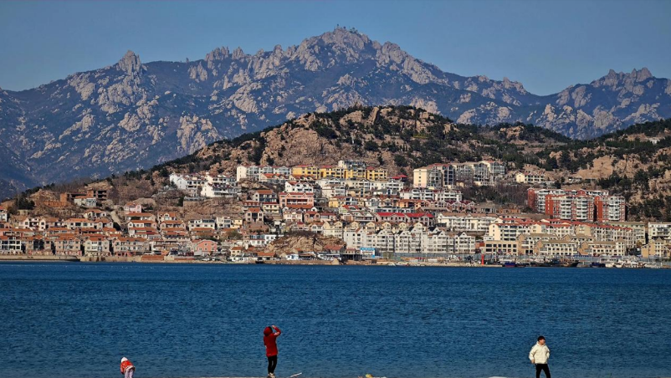
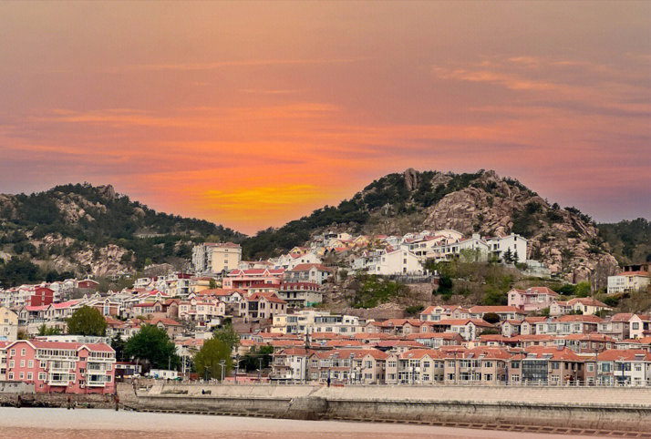

จากนั้นนำท่านเดินทางสู่ เมืองเว่ยไห่ เมืองใกล้กับคาบสมุทรเกาหลีมากที่สุด ทำให้เว่ยไห่กลายเป็นศูนย์กลางการแลกเปลี่ยนทางเศรษฐกิจและวัฒนธรรมกับเกาหลีใต้มาอย่างยาวนาน เว่ยไห่เป็นเมืองท่าตากอากาศที่มีนักท่องเที่ยวนิยมเดินทางท่องเที่ยวและพักผ่อน
กลางวัน รับประทานอาหารกลางวัน ณ ภัตตาคาร
หลังรับประทานอาหารกลางวัน นำท่านถ่ายภาพกับ เรือบลูเวย์ จุดถ่ายรูปสุดโดดเดี่ยวแต่โรแมนติกในเว่ยไห่ เรือบรรทุกสินค้าสัญชาติปานามาลำใหญ่ลำนี้ เกยตื้นเพราะไต้ฝุ่นนันมาดอลในปี 2022 ซัดจนขาดการควบคุมและมาเกยตื้นอยู่ริมชายฝั่งของเมืองเวยไห่ จากอุบัติเหตุ… กลายเป็นแลนด์มาร์คสุดอาร์ตแบบที่หาไม่ได้ที่อื่น ดูทรงพลังและมีเสน่ห์แบบ "วันสิ้นโลก" (Post-apocalyptic)
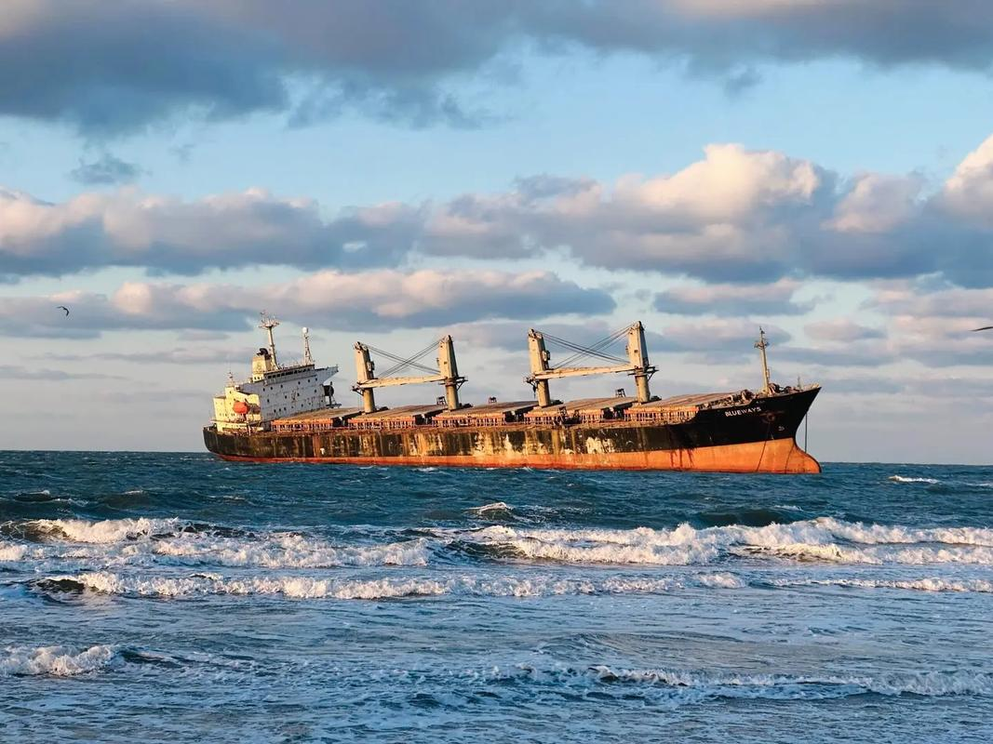
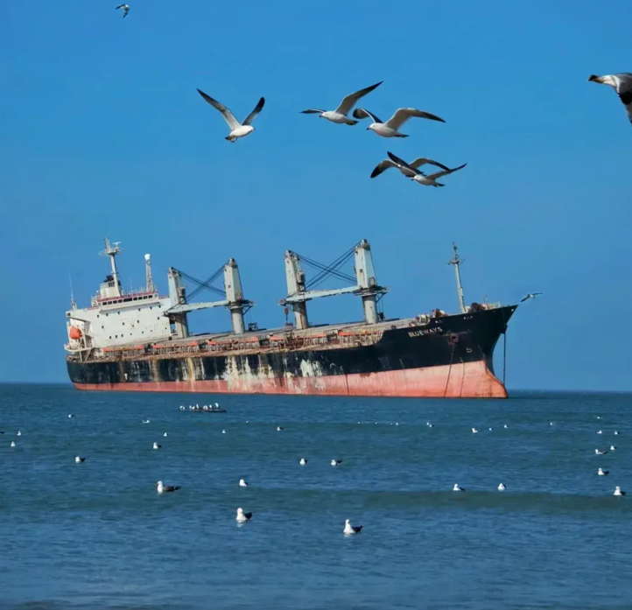

นำท่านชม คาเฟ่อาทิตย์อัสดง (ไม่รวมค่าเครื่องดื่ม) แลนด์มาร์คยอดฮิตของเมือ ปราสาทสไตล์ยุโรปที่ตั้งอยู่ริมชายหาดเว่ยไห่ ด้านในปราสาทเป็นคาเฟ่สไตล์ยุโรป นักท่องเที่ยวมาเก็บบรรยากาศความสวยงามความโรแมนติก
จากนั้นนำทุกท่านชม KOREAN TOWN ซึ่งเป็นย่านที่อยู่อาศัยและชุมชนชาวเกาหลีที่ใหญ่ที่สุดในเมืองชิงเต่าผสมผสานสไตล์เกาหลีเข้ากับวัฒนธรรมท้องถิ่นได้อย่างลงตัว มีอาหารสตรีทฟู้ดเกาหลีและจีนให้เลือกมากมายอีกทั้งยังเป็นแหล่งช้อปปิ้งสินค้าสไตล์เกาหลี เสื้อผ้า เครื่องสำอาง และของฝากมากมาย
ค่ำ รับประทานอาหารเย็น ณ ภัตตาคาร เมนูพิเศษ ปิ้งย่าง BBQ สไตล์เกาหลี
หลังรับประทานอาหารค่ำ นำท่านเดินทางสู่ที่พัก
  - JINJIANG METROPOLO HOTEL WEIHAI หรือเทียบเท่า
กรณีท่านต้องการห้อง DOUBLE ROOM เนื่องจากโรงแรมที่จีน มีห้อง DBL ไม่มาก ทางบริษัททำการ Request ให้ก่อน หากไม่ได้ ทางบริษัทจะปรับเป็นห้อง TWN (เตียงแฝด) สำหรับ 2 ท่าน
กรณีท่านต้องการห้อง TRIPLE ROOM พัก 3 ท่าน เนื่องจากโรงแรมที่จีน มีห้อง TRP ไม่มาก กรณีมีห้องทางโรงแรมจะทำการเสริมเตียงให้เท่านั้น กรณีห้อง TRP เต็มหรือไม่มี ทางบริษัทจะปรับเป็นห้องพัก 1 ท่าน 1 ห้อง และสำหรับ 2 ท่าน 1 ห้องแทน
วันที่สี่ เมืองเว่ยไห่ – กรอบรูปยักษ์วิวทะเล - ถนนคบเพลิงหมายเลข 8 – ประตูแห่งโชค –
เมืองเยี่ยนไถ - เผิงไหล - อุทยานแปดเซียนข้ามทะเล – ประติมากรรมวาฬเกยตื้น – ท่าเรือ
ประมงไห่ชาง – ล่องเรือ JI LONG DAO A สู่เมืองต้าเหลียน

เช้า รับประทานอาหารเช้า ณ ห้องอาหารของโรงแรม
หลังรับประทานอาหารเช้า นำท่านถ่ายภาพ ณ จุดแลนด์มาร์ค กรอบรูปยักษ์วิวทะเล ในสวนสาธารณะริมทะเลที่ใหญ่ที่สุดในประเทศจีน เป็นอีกหนึ่งไฮท์ไลท์ฮิตของเมืองเวยไห่ โดยมีประติมากรรมทองเหลืองขนาดมหึมา ตั้งอยู่เลียบชายฝั่งเพื่อเป็นพื้นที่พักผ่อนหย่อนใจหลักของเมือง ถ่ายรูปสวยทุกมุมและให้องค์ประกอบภาพที่แปลกตาไม่ซ้ำใคร
จากนั้นนำท่านเดินเล่น ถนนคบเพลิงหมายเลข 8 มุมสุดฮิตที่ต้องมาเก็บรูป เป็นจุดเช็คอินยอดฮิตที่มีลักษณะเป็นถนนลาดชันพุ่งตรงลงสู่ทะเล เหมือนกับว่าบรรจบกลับเส้นขอบฟ้า เป็นจุดที่นักท่องเที่ยวต้องมาเก็บภาพบรรยากาศ เพราะฮิต ที่สุดขอบเมืองเว่ยไห่แล้วตอนนี้ จนได้รับฉายาว่า "คามาคุระแห่งเมืองจีน" เพราะให้บรรยากาศคล้ายฉากในอนิเมะญี่ปุ่น

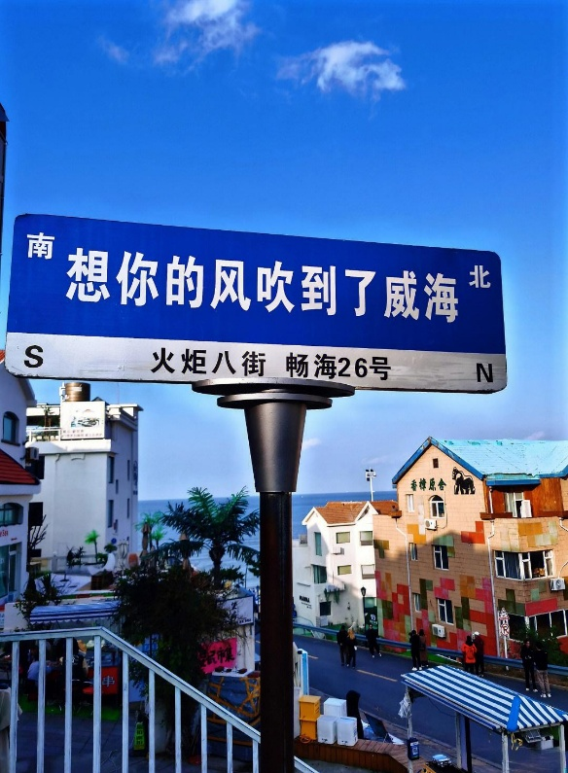
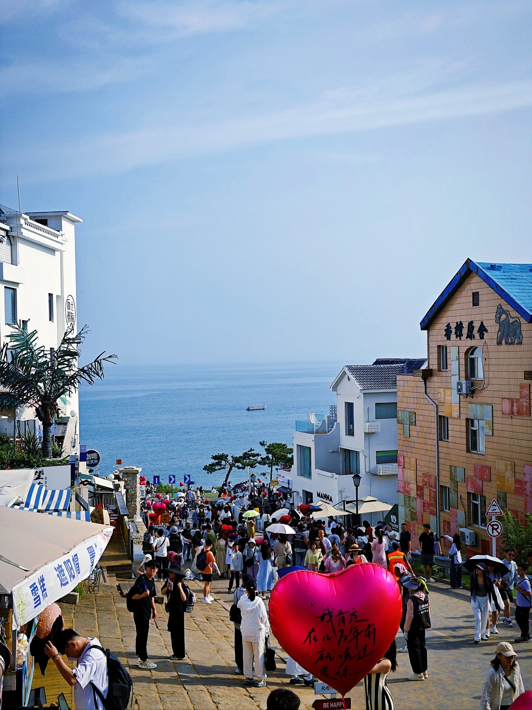
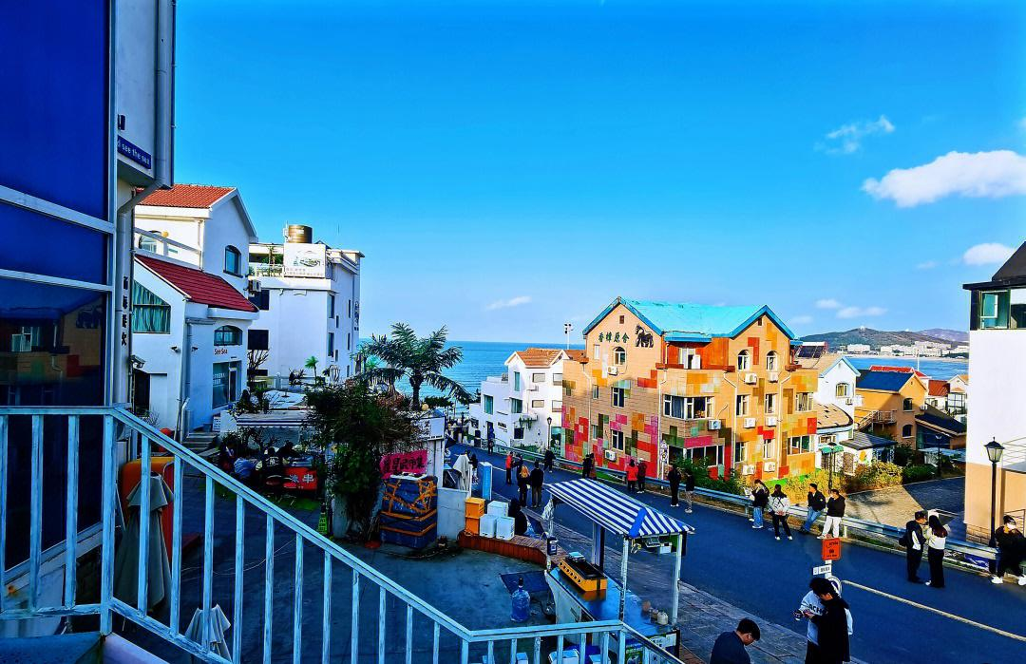

จากนั้นรับพลังงานดีที่ ประตูแห่งโชค สถาปัตยกรรมรูปประตู เปรียบเสมือนการต้อนรับผู้คนเข้าประตู
เพื่อมาพบเจอความสุขของ เมืองเว่ยไห่ ซึ่งถ้ามองลอดประตูไปแล้วจะเห็นพื้นน้ำกว้างใหญ่ ที่มีนกบิน
ลอยเหนือผิวน้ำเป็นอีกหนึ่งซิกเนเจอร์ของเมืองริมทะเล
กลางวัน รับประทานอาหารกลางวัน ณ ภัตตาคาร
นำท่านเดินทางสู่ เมืองเยี่ยนไถ ตั้งอยู่ทางภาคตะวันออกเฉียงเหนือของมณฑลซานตง ภาคตะวันออกของจีน เป็นนครระดับจังหวัดภายใต้เขตการปกครองของมณฑลซานตง เป็นเมืองใหญ่อันดับ 2
ท่านสู่ เผิงไหล ในวรรณกรรมและตำราโบราณของจีน เชื่อกันว่า เทพเซียนแปดองค์ เคยเดินทางมายังบริเวณนี้ ทำให้พื้นที่รอบทะเลเผิงไหลถูกยกย่องว่าเป็น “วงเวียนแห่งเทพเซียน” สถานที่ที่โลกมนุษย์และโลกสวรรค์เชื่อมต่อถึงกัน นำท่านสู่ อุทยานแปดเซียนข้ามทะเล จุดชมวิวแปดเซียนข้ามทะเล เป็นสถานที่ท่องเที่ยวระดับ 5A ของจีน ซึ่งตั้งอยู่บนชายฝั่งทะเลเหลือง ในเขตเผิงไหลของเมืองเยียนไถ ติดกับพื้นที่ชมวิวของภูเขาซานเซียน โดยอาณาเขตถูกล้อมรอบด้วยทะเลทั้งสามด้าน และหากเมื่อมองจากมุมสูง จะเห็นว่ามีรูปร่างคล้ายกับน้ำเต้าวิเศษที่วางอยู่กลางทะเล
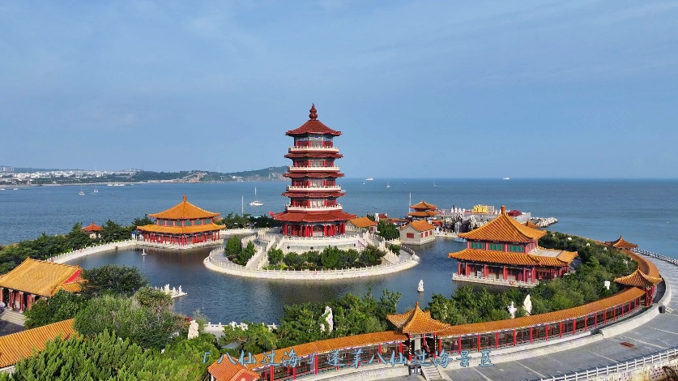
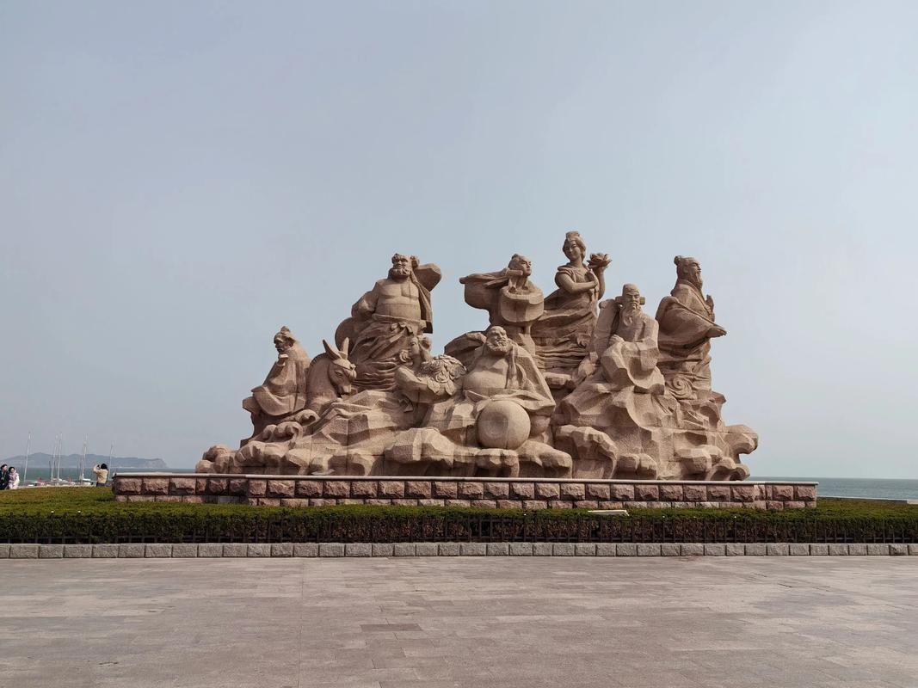

จากนั้นนำท่านชม ประติมากรรมวาฬเกยตื้น วาฬขนาดใหญ่สีน้ำเงิน มีความสูงประมาณสิบเมตร สร้างให้ดูเหมือนกำลังเกยตื้นอยู่บนผืนทรายริมทะเล สื่อถึงอารมณ์ของการรอคอย ความหวัง และความเงียบสงบ ท่ามกลางวิวทะเลโป๋ไห่
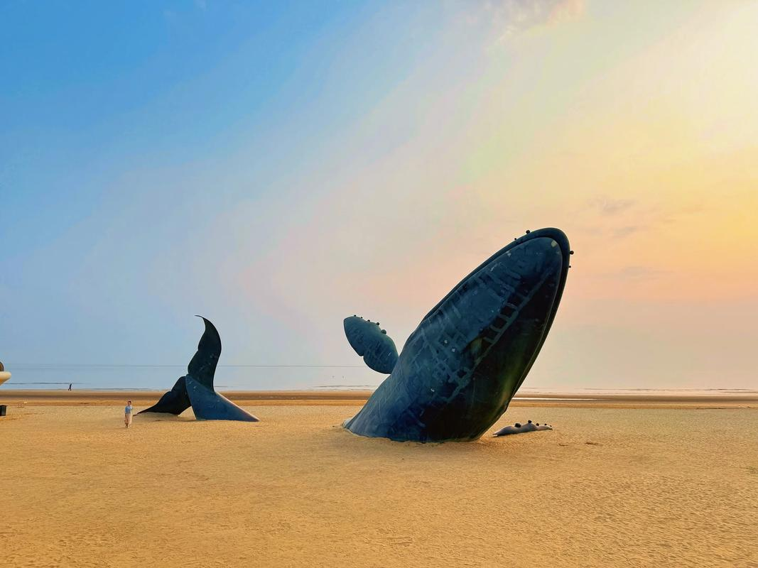
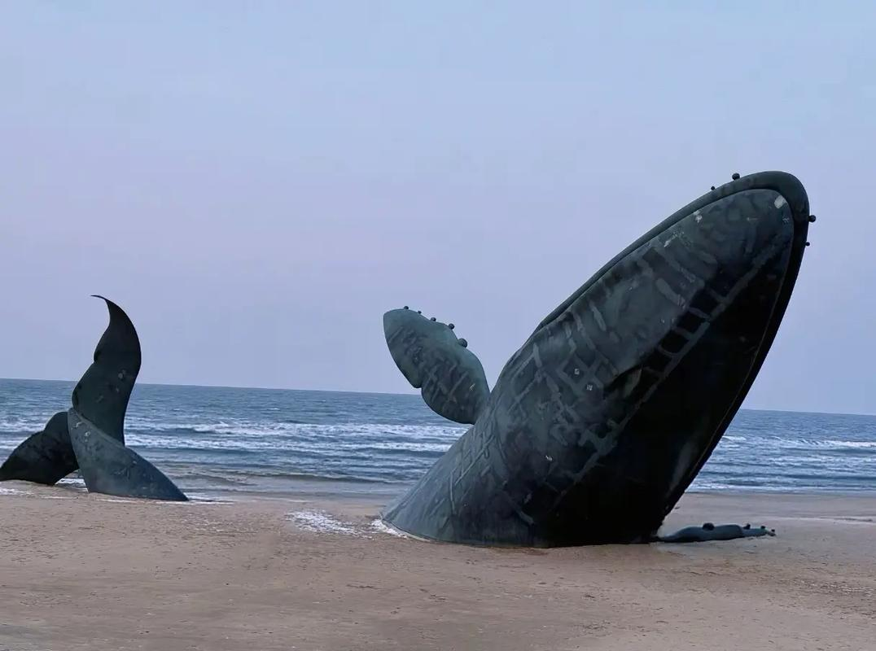

ค่ำ รับประทานอาหารเย็น ณ ภัตตาคาร
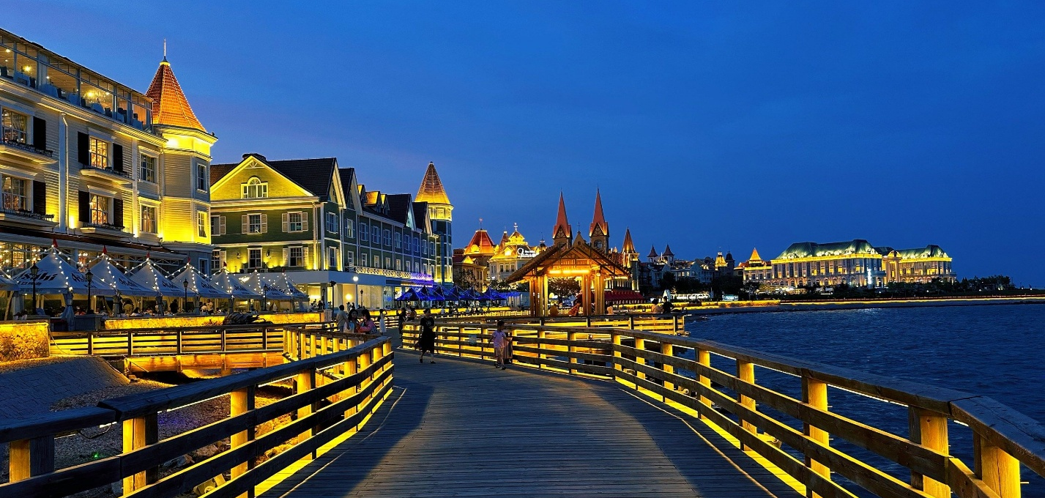
หลังรับประทานอาหารค่ำ ได้เวลาอันสมควร นำท่านสู่ ท่าเรือประมงไห่ชาง แหล่งท่องเที่ยวระดับ 4A บรรยากาศโดยรวมของที่นี่โดดเด่นด้วย สถาปัตยกรรมสไตล์ยุโรป อาคารสีอ่อนเรียงรายริมทะเล ผสมผสานกับถนนคนเดิน ร้านอาหาร คาเฟ่ และร้านค้า ให้ฟีลเหมือนเดินเล่นอยู่เมืองท่าต่างประเทศ ช่วงเย็นถึงค่ำที่นี่เป็นหนึ่งในจุดเดินเล่นยอดนิยมของเยียนไถ จนได้รับการคัดเลือกให้เป็น ย่านท่องเที่ยวและเศรษฐกิจยามค่ำคืนระดับมณฑลซานตง

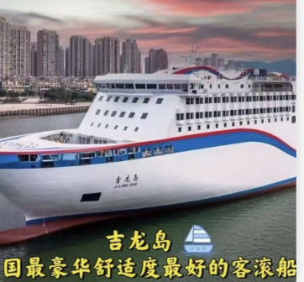
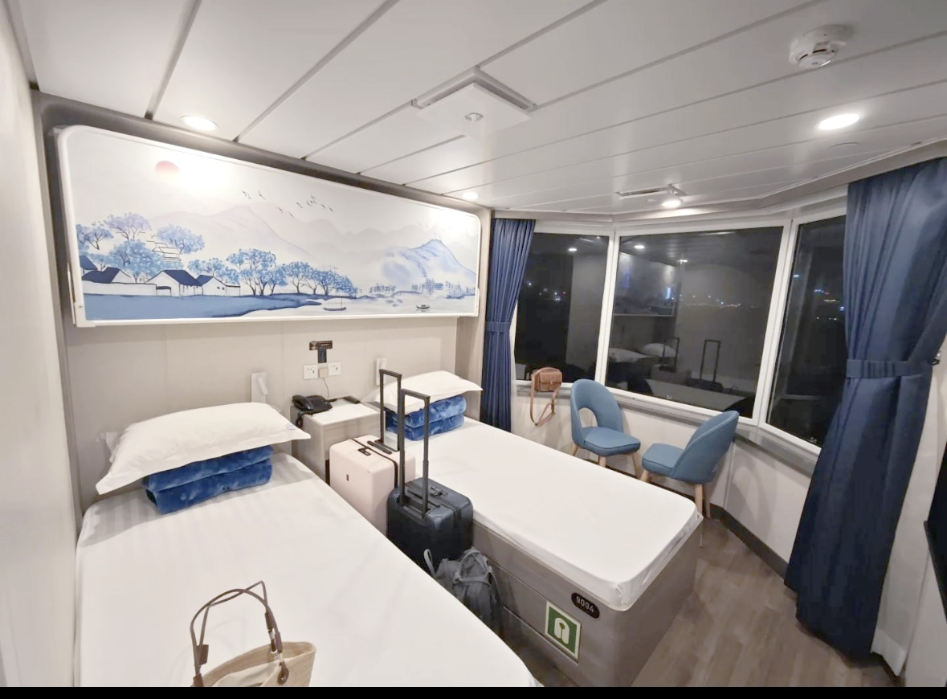
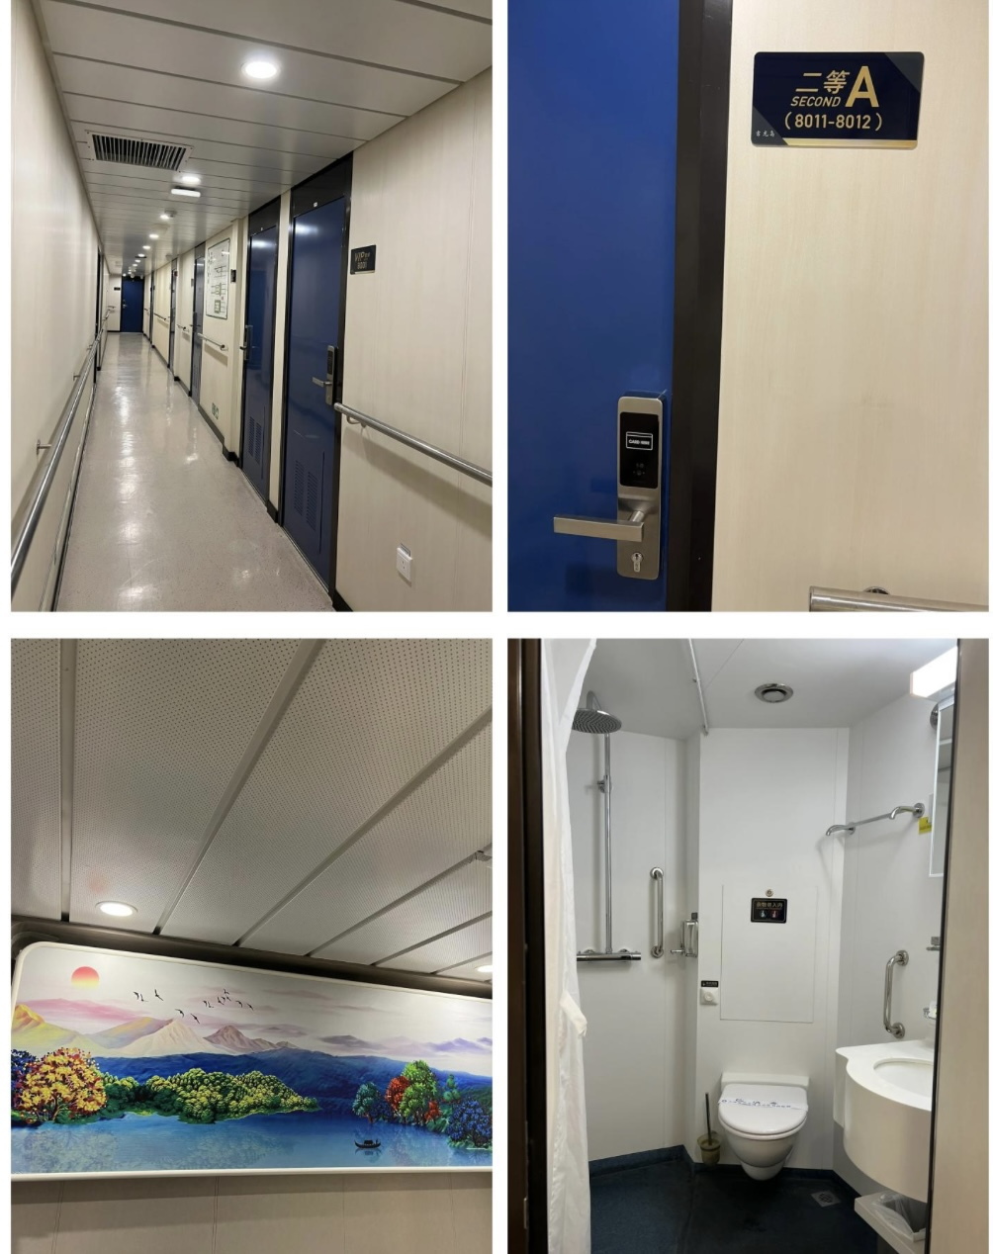
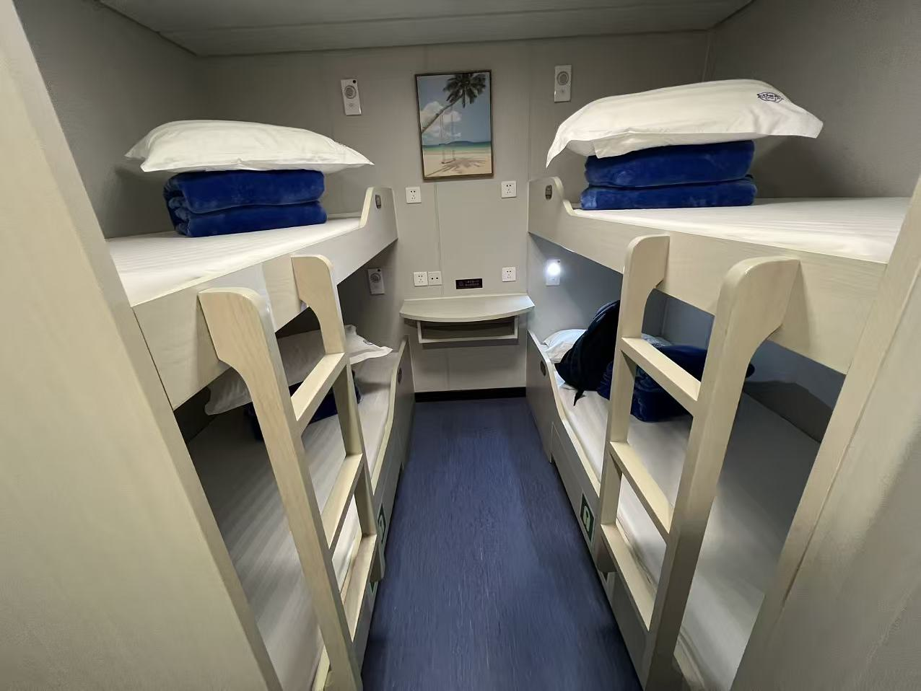
นำท่านขึ้นเรือเฟอร์รี่ขนาดใหญ่ ล่องเรือ JI LONG DAO A เดินทางจากเมืองเยี่ยนไถ มณฑลซานตง ประเทศจีน เดินทางสู่ เมืองต้าเหลียน มณฑลเหลียวหนิง ให้ท่านได้พักผ่อนและเพลิดเพลินกับสิ่งอำนวยความสะดวกบนเรือ พร้อมชมวิว ทะเลอันกว้างใหญ่ระหว่างการเดินทางข้ามมณฑล

22.00 น. เดินทางโดยเรือท่องเที่ยว JI LONG DAO A เพื่อเดินทางสู่เมืองต้าเหลียน
- นำท่านเข้าสู่ที่พัก พักบนเรือ JI LONG DAO A หรือเทียบเท่า
(ห้องพัก พักห้องละ 2 ท่าน กรณี พักห้องละ 2 ท่าน แบบ DOUBLE และ ห้องพักสำหรับ 3 ท่าน
จะเป็นไปตามมาตรฐานของเรือ)

หมายเหตุ : เรือท่องเที่ยวที่จองตั๋วได้ในแต่ละวันอาจมีเวลาแตกต่างกันในบางวัน บริษัทขอสงวนสิทธิ์ในการเปลี่ยนแปลงเวลาตามความเหมาะสม
วันที่ห้า เมืองต้าเหลียน – จัตุรัสซิงไห่ - ย่านตงกวน - ถนนสไตล์ญี่ปุ่น – เมืองเวนิสตะวันออก
(ไม่รวมค่าล่องเรือ) – นั่งรถรางไฟฟ้าโบราณ (รวมค่าตั๋วรถไฟ) – ถนนสไตล์รัสเซีย

05.00 น. เรือท่องเที่ยวนำคณะเดินทางถึงท่าเรือเมืองต้าเหลียน เมืองต้าเหลียน มณฑลเหลียวหนิง
นำท่านรับประทานอาหารเช้า

เช้า รับประทานอาหารเช้า ณ ภัตตาคาร
หลังรับประทานอาหารเช้า นำท่านสู่ จัตุรัสซิงไห่ ตั้งอยู่บริเวณตอนกลางของชายฝั่งทางใต้ของเขต
ซาเหอโข่ว จัตุรัสซิงไห่มีพื้นที่รวม 1.76 ล้านตารางเมตร เป็นจัตุรัสของเมืองที่ใหญ่ที่สุดแห่งหนี่งในเอเชีย ตั้งอยู่ใจกลางพื้นที่ชายฝั่งทะเลทางตอนใต้ของเมืองต้าเหลียน มีชายหาดและชายฝั่งซึ่งสามารถให้อาหารนกนางนวลได้ มีมังกรทะเล ชิงช้าสวรรค์ขนาดยักษ์ รถบัมเปอร์ ม้าหมุน ฯลฯ
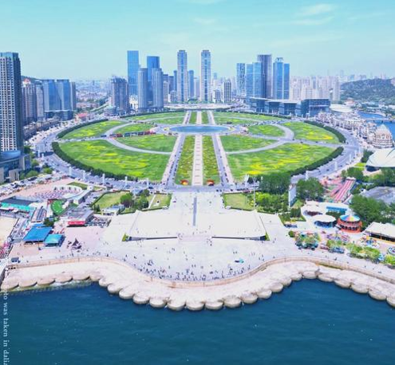
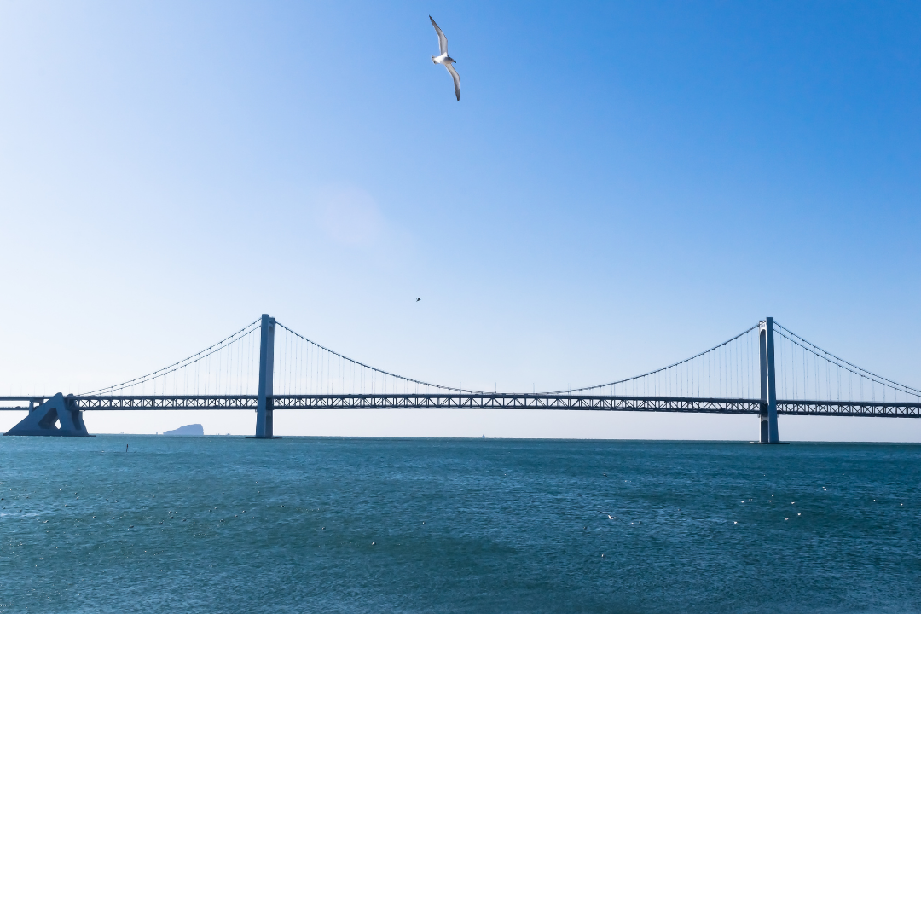

จากนั้นนำท่านสู่ ย่านตงกวน ถนนตงกวนในต้าเหลียนเป็นย่านประวัติศาสตร์ที่มีเสน่ห์เป็นที่ตั้งของ
สถาปัตยกรรมเก่าแก่และอาคารสไตล์ยุโรปในช่วงต้นศตวรรษที่ 20 ได้รับการปรับปรุงใหม่ตึกบริเวณนี้
เป็นอิฐสีส้ม มีร้านขายของ คาเฟ่ และ ร้านอาหารมากมาย
นำท่านเดินเล่น ถนนญี่ปุ่น ย้อนกลับไปปี 1905 หลังจากญี่ปุ่นชนะสงครามรัสเซีย-ญี่ปุ่น ญี่ปุ่นได้เข้ามาปกครองต้าเหลียน และเลือกทำเล "หนานซาน" (Nanshan) ซึ่งเป็นเนินเขาฮวงจุ้ยดี สร้างเป็น "เขตเช่าพิเศษ" (Concession Area) สำหรับนายทหารระดับสูง นักการทูต และคหบดีชาวญี่ปุ่นโดยเฉพาะ
บ้านทุกหลังในย่านนี้ (รวมถึงถนน Qiqi Street) จึงเป็นสถาปัตยกรรม "บ้านพักตากอากาศสไตล์ญี่ปุ่นดั้งเดิม" ที่นำเข้าวัสดุและช่างฝีมือมาจากญี่ปุ่นแท้ๆ

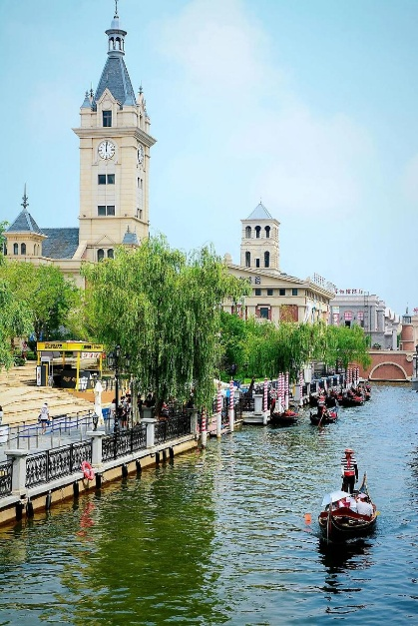
กลางวัน รับประทานอาหารกลางวัน ณ ภัตตาคาร
หลังรับประทานอาหารกลางวัน นำท่านชม เมืองเวนิสตะวันออก (ไม่รวมค่าล่องเรือ) สถานที่ท่องเที่ยวที่จำลองผังเมืองมาจากเมืองเวนิส ประเทศอิตาลี นักท่องเที่ยวที่มาเยือนจะได้สัมผัสบรรยากาศการเดินทางบนสายน้ำผ่านลำเรือกอนโดลา (Gondola) เรือพายพื้นบ้านของชาวเวนิสต้นฉบับ พร้อมดื่มด่ำมนต์เสน่ห์และความสวยงามของสถาปัตยกรรมยุโรปที่ตั้งเรียงรายริมสองฝั่ง

จากนั้นนำท่านสัมผัสประสบการณ์นั่ง รถรางไฟฟ้าโบราณ (รวมค่าตั๋วรถไฟ) รถรางได้ให้บริการใน
ต้าเหลียนอย่างต่อเนื่องมาตั้งแต่ปี 1909 ทำให้เป็นหนึ่งในระบบรถรางที่เก่าแก่ที่สุดที่ยังคงใช้งานอยู่ในจีนแผ่นดินใหญ่ครั้งหนึ่งเคยมีเส้นทางให้บริการถึง 11 เส้นทางในต้าเหลียน ปัจจุบันเหลือเพียง 2 เส้นทางที่ยังใช้งานอยู่
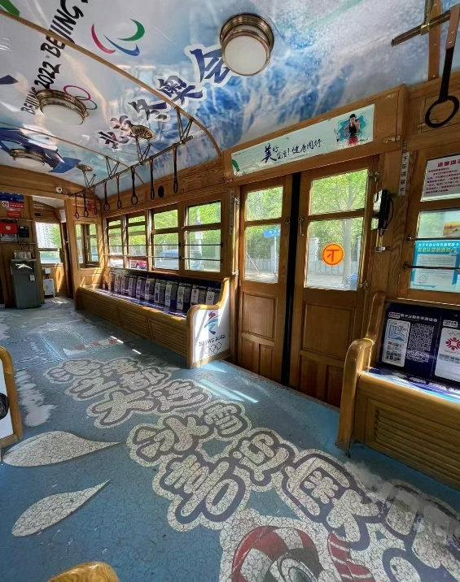
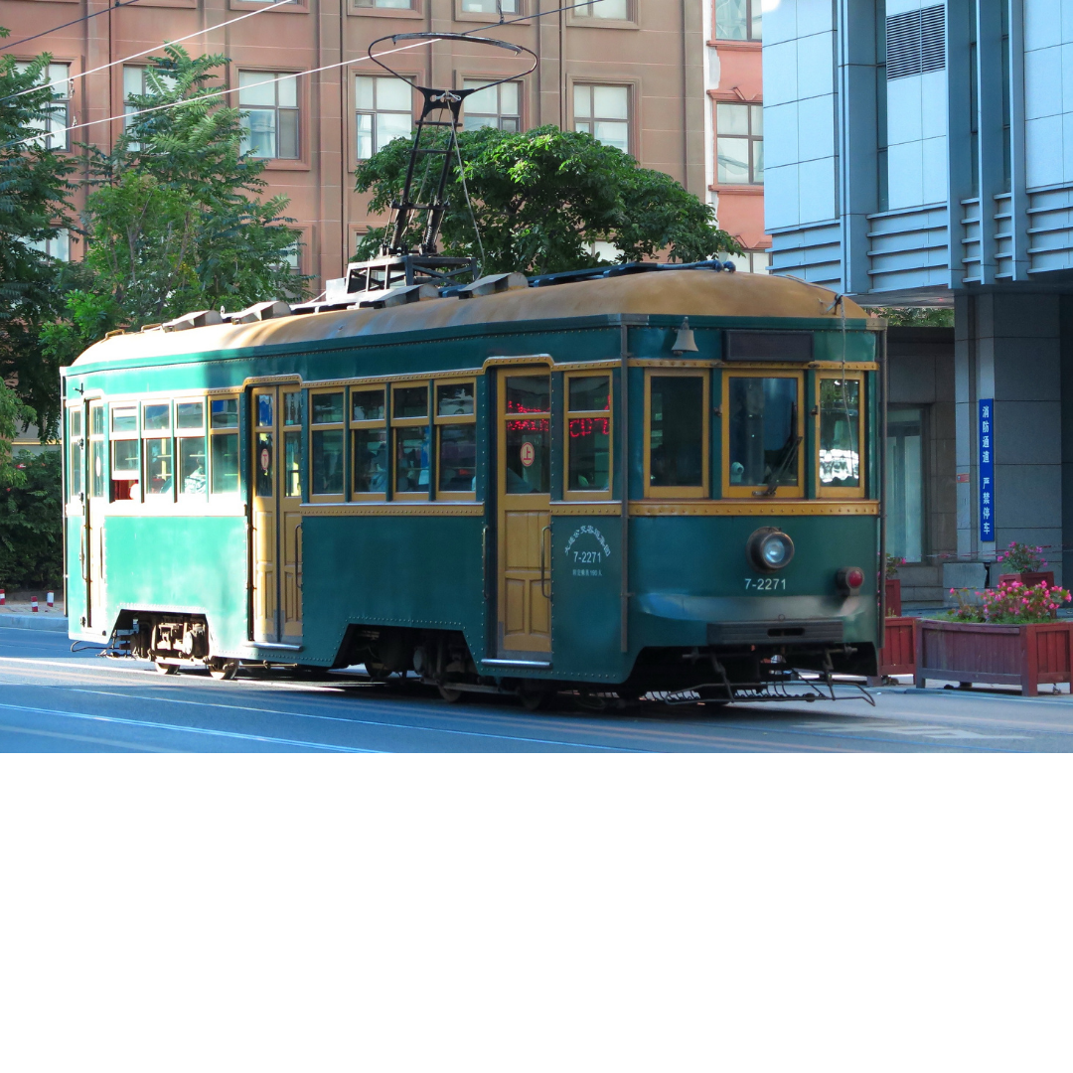

นำท่านเดินเล่น ถนนไตล์รัสเซีย ตั้งอยู่ในมณฑลเหลียวหนิง ต้าเหลียนเคยอยู่ภายใต้การปกครองของรัสเซีย สถาปัตยกรรมและวัฒนธรรมรัสเซียในช่วงที่รัสเซียเข้ามามีบทบาทในพื้นที่นี้ เนื่องจากได้รับอิทธิพลจากที่อยู่อาศัยของชาวรัสเซีย และมีการจำหน่ายสินค้าและของที่ระลึกสไตล์รัสเซีย เช่น ตุ๊กตาแม่ลูกดก หรือ มาโตรชก้า матрёшка ช็อคโกแลต และงานหัตถกรรมต่างๆ
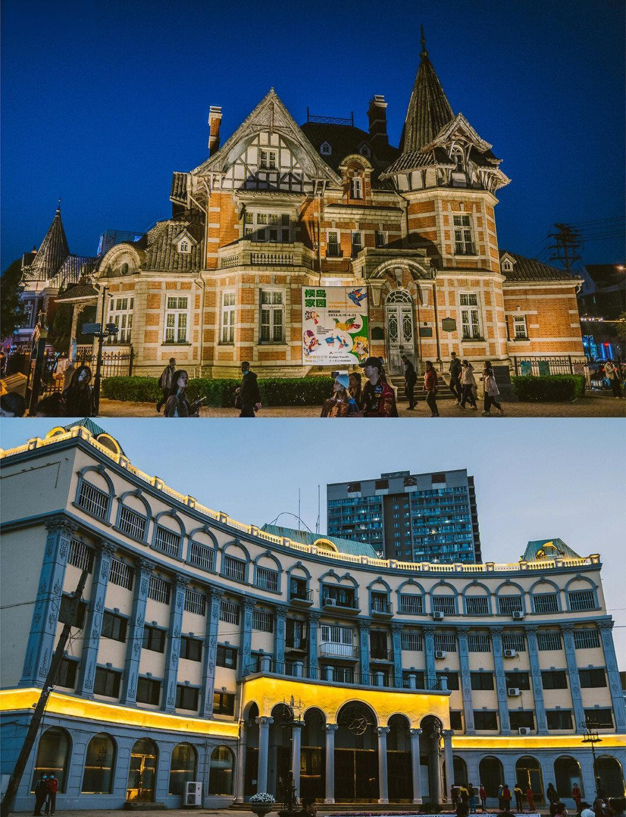
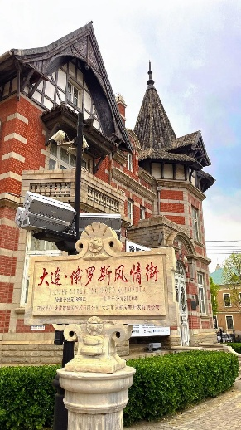
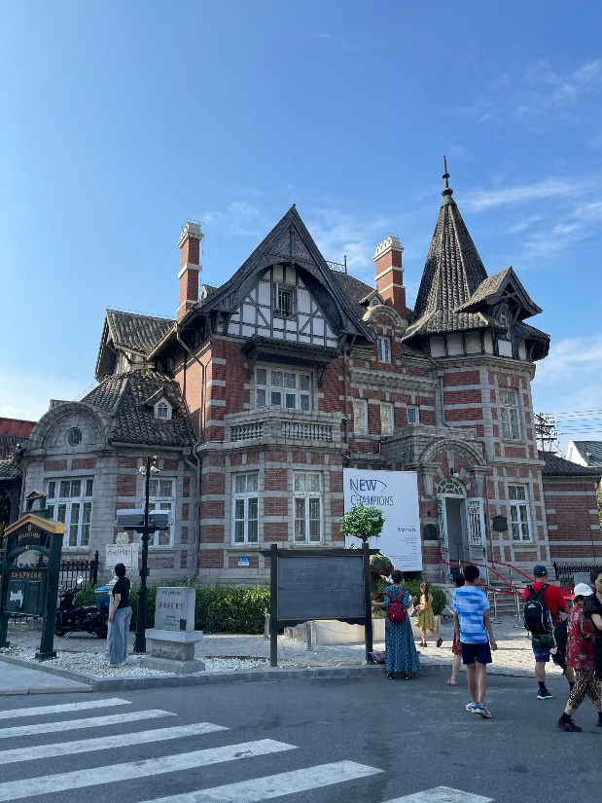

ค่ำ รับประทานอาหารเย็น ณ ภัตตาคาร
หลังรับประทานอาหารค่ำ นำท่านเดินทางสู่ที่พัก
  - CRYSTAL ORANGE HOTEL DALIAN หรือเทียบเท่า
กรณีท่านต้องการห้อง DOUBLE ROOM เนื่องจากโรงแรมที่จีน มีห้อง DBL ไม่มาก ทางบริษัททำการ Request ให้ก่อน หากไม่ได้ ทางบริษัทจะปรับเป็นห้อง TWN (เตียงแฝด) สำหรับ 2 ท่าน
กรณีท่านต้องการห้อง TRIPLE ROOM พัก 3 ท่าน เนื่องจากโรงแรมที่จีน มีห้อง TRP ไม่มาก กรณีมีห้องทางโรงแรมจะทำการเสริมเตียงให้เท่านั้น กรณีห้อง TRP เต็มหรือไม่มี ทางบริษัทจะปรับเป็นห้องพัก 1 ท่าน 1 ห้อง และสำหรับ 2 ท่าน 1 ห้องแทน

เดินทางวันที่ 10 – 15 ตุลาคม 2569
วันที่หก สนามบินนานาชาติต้าเหลียนโจวซุยจื่อ – สนามบินนานาชาติกวางโจว - สนามบินนานาชาติสุวรรณภูมิ

เช้า บริการอาหารเช้าแบบ SET BOX

สมควรแก่เวลา นำทุกท่านเดินทางสู่ สนามบินนานาชาติต้าเหลียนโจวซุยจื่อ

07.10 น. นำท่านออกเดินทางจาก สนามบินนานาชาติต้าเหลียนโจวซุยจื่อ ประเทศจีน สู่ สนามบินนานาชาติกวางโจว ประเทศจีน โดยสายการบิน CHINA SOUTHERN AIRLINES เที่ยวบินที่ CZ6321
(ไม่มีบริการอาหารบนเครื่อง)

10.55 น. เดินทางถึง สนามบินนานาชาติกวางโจว ประเทศจีน แวะเปลี่ยนเครื่อง

กระเป๋าสัมภาระที่โหลดใต้ท้องเครื่องจะถูกส่งตรงไปยังสนามบินนานาชาติชิงเต่าเจียวตง(CHECK-THROUGH)

16.55 น. นำท่านออกเดินทางจาก สนามบินนานาชาติกวางโจว ประเทศจีน สู่ สนามบินนานาชาติสุวรรณภูมิ ประเทศไทย โดยสายการบิน CHINA SOUTHERN AIRLINES เที่ยวบินที่ CZ8019
(ไม่มีบริการอาหารบนเครื่อง)
หมายเหตุ : อาหารบนเครื่องอาจมีการเปลี่ยนแปลงตามนโยบายและมาตรการของสายการบิน
โดยมิต้องแจ้งให้ทราบล่วงหน้า

18.55 น. เดินทางถึง สนามบินนานาชาติสุวรรณภูมิ ประเทศไทย โดยสวัสดิภาพพร้อมความประทับใจ
เดินทางวันที่ 19 – 24 ตุลาคม 2569
วันที่หก สนามบินนานาชาติต้าเหลียนโจวซุยจื่อ – สนามบินนานาชาติกวางโจว - สนามบินนานาชาติสุวรรณภูมิ

เช้า บริการอาหารเช้าแบบ SET BOX

สมควรแก่เวลา นำทุกท่านเดินทางสู่ สนามบินนานาชาติต้าเหลียนโจวซุยจื่อ

07.10 น. นำท่านออกเดินทางจาก สนามบินนานาชาติต้าเหลียนโจวซุยจื่อ ประเทศจีน สู่ สนามบินนานาชาติกวางโจว ประเทศจีน โดยสายการบิน CHINA SOUTHERN AIRLINES เที่ยวบินที่ CZ6321
(ไม่มีบริการอาหารบนเครื่อง)

10.55 น. เดินทางถึง สนามบินนานาชาติกวางโจว ประเทศจีน แวะเปลี่ยนเครื่อง

กระเป๋าสัมภาระที่โหลดใต้ท้องเครื่องจะถูกส่งตรงไปยังสนามบินนานาชาติชิงเต่าเจียวตง(CHECK-THROUGH)

15.55 น. นำท่านออกเดินทางจาก สนามบินนานาชาติกวางโจว ประเทศจีน สู่ สนามบินนานาชาติสุวรรณภูมิ ประเทศไทย โดยสายการบิน CHINA SOUTHERN AIRLINES เที่ยวบินที่ CZ363
(ไม่มีบริการอาหารบนเครื่อง)

หมายเหตุ : อาหารบนเครื่องอาจมีการเปลี่ยนแปลงตามนโยบายและมาตรการของสายการบิน
โดยมิต้องแจ้งให้ทราบล่วงหน้า

17.55 น. เดินทางถึง สนามบินนานาชาติสุวรรณภูมิ ประเทศไทย โดยสวัสดิภาพพร้อมความประทับใจ

********************
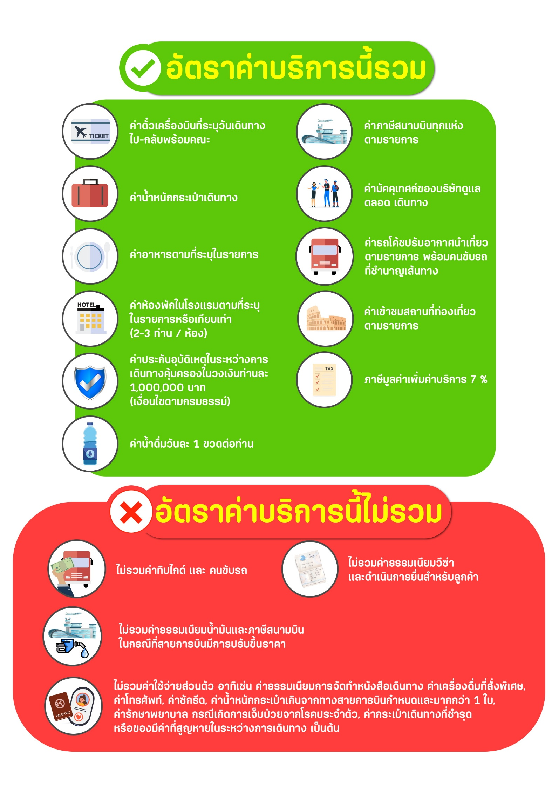
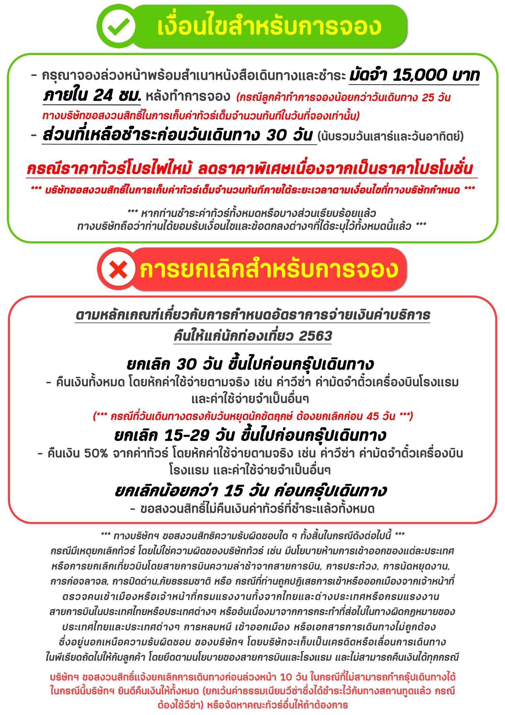
สำคัญ!! กรุณาศึกษาข้อมูลก่อนทำการจอง

ห้องพักและโรงแรม
ประเภทห้องพัก : ห้องเดี่ยว (Single) | ห้องคู่ (Twin/Double) | ห้องพักแบบ 3 ท่าน / 3 เตียง (Triple )
- ห้องพักแบบ 2 ท่าน / ห้อง (ห้องคู่ 2 เตียง (Twin) / ห้องคู่ 1 เตียง (Double))
กรณีท่านที่ต้องการ ห้อง Double (เตียงใหญ่ 1 เตียง) ทางบริษัทจะทำการ Request ให้ก่อน หากไม่ได้
ทางบริษัทจะจัดเป็นห้อง TWIN (เตียงแฝด) ให้สำหรับ 2 ท่าน
- ห้องพักแบบ 3 ท่าน (ห้อง 3 เตียง Triple)
*กรณีห้องพัก 3 ท่าน เนื่องจากโรงแรมบางแห่งอาจจะไม่มีห้องพักประเภท 3 เตียงเดี่ยว อาจมีเป็น 1 เตียงใหญ่กับ 1 เตียงพับเสริม / 1 เตียงใหญ่ กับ 1 โซฟาเบด / ไม่มีห้องพักหรือห้องพัก 3 ท่านเต็ม และจะต้องแยกเป็น 1 ห้องคู่และ 1 ห้องเดี่ยวแทน (โดยไม่คิดค่าใช้จ่ายเพิ่มเติม)*
- ห้องพักเดี่ยว (Single) กรณีต้องการพักประเภทห้องเดี่ยว ลูกค้าต้องชำระค่าพักเดี่ยวเพิ่มตามเงื่อนไขของทางทัวร์
(*การวางแปลนห้องพักของแต่ละโรงแรมมีความแตกต่างกันไป จึงอาจทำให้ห้องพักที่เป็นคนละ เภทอาจจะไม่อยู่ติดกัน หรือในบริเวณอาคารเดียวกัน หรือชั้นเดียวกัน โดยจะขึ้นอยู่กับแบบแปลนของห้องพักและบริการของแต่ละโรงแรม*)
- โรงแรมแต่ละแห่งอาจมีระบบปรับอากาศที่แตกต่างกันไป ทั้งนี้อาจเป็นเครื่องปรับอากาศแบบรวมที่ถูกตั้งค่าอุณภูมิจากส่วนกลางของทางโรงแรม ซึ่งจะไม่สามารถปรับอุณหภูมิจากภายในห้องได้ กรณีช่วงฤดูหนาวหรือช่วงเปลี่ยนผ่านฤดูกาล เพื่อปรับอุณภูมิ ให้เหมาะสมกับแต่ละสภาพอากาศ โรงแรมอาจจะปรับอากาศให้เหมาะสมกับสภาพอากาศช่วงนั้นๆ
- โรงแรมที่พักแต่ละแห่งอาจการตกแต่งและขนาดที่แตกต่างกันไปบางแห่งห้องพักจะมีขนาดเล็กใหญ่ต่างกัน หรือบางแห่งอาจมีหรือไม่มีอ่างอาบน้ำ ขึ้นอยู่กับการออกแบบของโรงแรมนั้นๆ
- กรณีห้องพักในเมืองที่ระบุไว้ในโปรแกรม มีเทศกาลวันหยุด หรืองานแฟร์ต่างๆ หรือมีการจัดงานประชุมนานาชาติ เป็นผลทำให้ห้องพักในเมืองนั้นเต็ม หรือไม่เพียงพอ ทางบริษัทฯขอสงวนสิทธิในการปรับเปลี่ยนหรือย้ายเมืองอื่นแทน

โปรแกรมทัวร์ที่มี วันท่องเที่ยวอิสระ
สำหรับโปรแกรมทัวร์ที่มีวันท่องเที่ยวอิสระ และ ท่านประสงค์จะซื้อบัตรสวนสนุก / ดิสนี่แลนด์ / ยูนิเวอร์ซแอล หรือ Option Tour ต่างๆ กรุณาสอบถามทางบริษัทเพื่อยืนยันวันอิสระก่อนออกบัตรทุกครั้ง ไม่เช่นนั้นบริษัทขอสงวนสิทธิ์ในการรับผิดชอบทุกกรณีหากมีการเปลี่ยนแปลงใดๆ (วันอิสระ จะคอนเฟริมให้ท่านก่อนเดินทาง 5-7 วัน)

ตั๋วภายใน
กรณีท่านเดินทางจากต่างประเทศหรือต่างจังหวัดและมีความจำเป็นจะต้องออกตั๋วเครื่องบินภายในประเทศเพื่อเดินทางไปและกลับ กรุณาตรวจสอบและยืนยันเวลาการเดินทางแต่ละกำหนดการกับทางเจ้าหน้าที่ก่อนทำการจองทุกครั้ง!! ทางบริษัทแนะนำให้ท่านซื้อตั๋วเครื่องบินประเภทที่สามารถเลื่อนวันและเวลาเดินทางได้ และสำรองตั๋วเป็นเวลาอย่างต่ำ 4 - 5 ชั่วโมง ก่อนถึงเวลาเดินทาง เพื่อป้องกันกรณีเกิดเหตุสุดวิสัยอันเนื่องมาจากความผิดพลาดจากทางสายการบิน ทั้งการยกเลิกเที่ยวบิน ความล่าช้าของสายการบิน เที่ยวบินมีการเปลี่ยนแปลง หรือเหตุผลด้านความปลอดภัย หรืออื่นๆ โดยขึ้นอยู่กับการพิจารณาสถานการณ์ของสายการบิน ซึ่งเป็นเหตุที่หนือการควบคุมของบริษัทฯ ทางบริษัทฯขอสงวนสิทธิ์ที่จะไม่รับผิดชอบค่าใช้จ่ายใดๆ ทุกรณี
*** บริษัทฯ จะคอนเฟิร์มกรุ๊ป ประมาณ 5-7 วัน ก่อนเดินทาง ขออภัยในความไม่สะดวก ***

หนังสือเดินทาง / หนังสือเดินทางต่างชาติ / วีซ่า
- หนังสือเดินทางต้องมีอายุการใช้งานเหลือไม่น้อยกว่า 6 เดือน โดยนับวันเริ่มเดินทางเป็นหลัก หากต่ำกว่า 6 เดือน ผู้เดินทางจะต้องไปยื่นคำร้องขอทำหนังสือเดินทางเล่มใหม่ที่กองหนังสือเดินทาง
  - หน้าหนังสือเดินทางจะต้องมีหน้าว่างอย่างน้อยไม่ต่ำกว่า 3 หน้า
  - หากท่านเปลี่ยนหนังสือเดินทางเล่มใหม่ เพื่อความสะดวกและรวดเร็ว กรุณาเตรียมเล่มเก่าติดตัวไปด้วยเนื่องจากประวัติการเดินทางของท่านจะเป็นประโยชน์อย่างยิ่งในการยื่นหนังสือตรวจคนเข้าเมือง
  - ท่านที่มีปกหนังสือเดินทางกรุณาถอดออกและไม่จำเป็นต้องส่งให้กับบริษัททัวร์ หากมีการสูญหายบริษัทฯ จะไม่รับผิดชอบต่อปกหนังสือเดินทางนั้นๆ
  - หนังสือเดินทางต่างชาติ บริษัทฯไม่มีนโยบายเรียกเก็บค่าธรรมเนียมเพิ่มเติมสำหรับลูกค้าถือหนังสือเดินทางต่างชาติ
*กรณีหนังสือเดินทางต่างชาติ ต้องมีการยื่นวีซ่าทางบริษัทขอสงวนสิทธิ์ไม่รับผิดชอบค่าวีซ่าในทุกกรณี รวมถึงกรณีที่ลูกค้าทำการยื่นวีซ่าแล้วไม่ได้รับพิจารณาให้ผ่านจากสถานฑูตฯ บริษัทฯ ขอสงวนสิทธิ์ในการคืนเงินในทุกกรณี*
  - กรณีมีเปลี่ยนแปลงกฎระเบียบการยื่นวีซ่าเข้าประเทศ ขอสงวนสิทธิในการเก็บค่าวีซ่าเพิ่มเติม หากมีการประกาศยกเลิกฟรีวีซ่าสำหรับพาสปอร์ตไทย
*ทางบริษัทฯ ขอสงวนสิทธิความรับผิดชอบใด ๆ ทั้งสิ้น กรณีที่ท่านถูกปฏิเสธการเข้าหรือออกเมืองจากเจ้าหน้าที่ตรวจคนเข้าเมืองหรือเจ้าหน้าที่กรมแรงงานทั้งจากไทยและต่างประเทศ ซึ่งอยู่นอกเหนือความรับผิดชอบของบริษัทฯ*

ตารางการเดินทาง และ บริการรถโดยสารนำเที่ยว
  - ทางบริษัทฯ ขอสงวนสิทธิ์ในการสลับ โปรแกรมการเดินทาง โรงแรม เมนูอาหาร ตามความเหมาะสม โดยไม่แจ้งให้ทราบล่วงหน้า อันเนื่องมาจากเหตุการณ์ต่าง ๆ ที่อาจเกิดขึ้นจากเหตุสุดวิสัย เช่น เหตุการณ์ทางธรรมชาติ การเมือง สภาพการจราจร ทั้งทางบกและทางอากาศ สถานะห้องพักของแต่ละโรงแรม รวมไปถึงสภาพอากาศที่ไม่เอื้ออำนวยทั้งนี้ทางเราจะคำนึงถึงความปลอดภัยและผลประโยชน์ของลูกค้าเป็นสำคัญ โดยมีตัวแทนบริษัท (มัคคุเทศก์,หัวหน้าทัวร์,คนขับรถของแต่ละสถานที่) เป็นผู้บริหารเวลาปรับเปลี่ยนตาม
  - กรณีใช้บริการของทางบริษัทฯ ไม่ครบตามรายการทัวร์ อาทิ ไม่เที่ยวบางรายการ, ไม่ทานอาหารบางมื้อ เพราะค่าใช้จ่ายทุกอย่างทางบริษัทฯ ได้ชำระค่าใช้จ่ายให้ตัวแทนต่างประเทศแบบเหมาขาดก่อนออกเดินทางแล้วบริษัทฯขอสงวนสิทธิไม่สามารถคืนเงินได้ทุกกรณี
  - หากเกิดทรัพย์สินสูญหายจากการโจรกรรมและ/หรือ เกิดอุบัติเหตุสูญหายที่เกิดจากความประมาทของตัวนักท่องเที่ยวเอง
  - บริการของรถบัสนำเที่ยวตามกฎหมายของแต่ละประเทศจะมีความแต่ต่างกันไปทั้งนี้มีไว้เพื่อความปลอดภัยในการเดินทาง โดยส่วนใหญ่จะสามารถให้บริการได้ไม่เกินวันละ 10 ชั่วโมง และไม่สามารถเพิ่มเวลาได้ มัคคุเทศก์,หัวหน้าทัวร์และคนขับจะเป็นผู้บริหารเวลาตามความ เหมาะสม ทั้งนี้ขึ้นอยู่กับสภาพการจราจรในวันเดินทางนั้น ๆ เป็นหลัก จึงขอสงวนสิทธิ์ ในการปรับเปลี่ยนเวลาท่องเที่ยวตามสถานที่ในโปรแกรมการเดินทาง

ตั๋วเครื่องบินและที่นั่ง
  - ตั๋วเครื่องบินเป็นตั๋วกรุ๊ปสำหรับคณะทัวร์ ระบบของสายการบินจะทำการแรนดอมที่นั่ง ซึ่งไม่สามารถล็อกหรือเลือกระบุที่นั่งได้
  - น้ำหนักกระเป๋า 23 กก. 1 ใบ/ท่าน ขึ้นเครื่องไม่เกิน 7กก. 1 ใบ/ท่าน หากต้องการซื้อน้ำหนักกระเป๋าเพิ่มเติม มีค่าใช้จ่ายเพิ่มเติม และต้องแจ้งล่วงหน้าก่อนเดินทาง 7 วันทำการ (ไม่รวมเสาร์-อาทิตย์)
  - เคาน์เตอร์เช็คอินปิดบริการก่อนเวลาเครื่องออก 60 นาที โดยประมาณ และอาจไม่มีประกาศเตือนผู้โดยสารขึ้นเครื่อง ดังนั้นผู้โดยสารจำเป็นต้องพร้อม ณ ประตูขึ้นเครื่องก่อนเวลาเครื่องออกอย่างน้อย 45 นาที ***
  - ตั๋วเครื่องบินเป็นตั๋วราคาพิเศษแบบหมู่คณะ หากท่านไม่เดินทางพร้อมคณะไม่ว่าจะด้วยเหตุใดก็ตาม ตั๋วไม่สามารถนำมาเลื่อนวันเดินทางหรือคืนเงินได้ทุกกรณี

บริษัทฯขอสงวนสิทธิ์ในการปรับเปลี่ยนเพื่อให้เกิดความเหมาะสมการเดินทางเป็นครอบครัว
กรณีท่านเดินทางเป็นครอบครัวใหญ่หรือเดินทางพร้อมสมาชิกในครอบครัวที่ต้องได้รับการดูแลเป็นพิเศษ (Wheelchair), เด็กและผู้สูงอายุที่มีโรคประจำตัว หรือ ไม่สะดวกในการเดินท่องเที่ยวติดต่อกัน ท่านและครอบครัวต้องให้การดูแลสมาชิกภายในครอบครัวของท่านเอง เนื่องจากการเดินทางเป็นหมู่คณะ หัวหน้าทัวร์มีความจำเป็นต้องดูแลคณะทัวร์ทั้งหมด สำหรับผู้เดินทางที่อายุไม่ถึง 18 ปี และไม่ได้เดินทางกับบิดา มารดา ต้องมีจดหมายยินยอมให้บุตรเดินทางไปต่างประเทศจากบิดาหรือมารดาแนบมาด้วย

ข้อความซึ่งถือเป็นสาระสำหรับท่านที่ร่วมเดินทาง
ทางบริษัทฯ เป็นตัวแทนในการจัดนำการเดินทางที่มีความชำนาญ โดยจัดหาโรงแรมที่พัก อาหาร ยานพาหนะและสถานที่ท่องเที่ยวพร้อมทั้งการสัมมนา ดูงานเพื่อความสะดวกสบายและเกิดประโยชน์สูงสุดในการเดินทาง ทั้งนี้ทางบริษัทฯไม่สามารถรับผิดชอบในอุบัติเหตุหรือความเสียหายที่เกิดจากโรงแรมที่พัก ยานพาหนะ, อันเนื่องจากอุบัติเหตุรวมถึงภัยธรรมชาติ โจรกรรม, วินาศกรรม, อัคคีภัย, การผละงาน, การจลาจล, สงครามการเมือง,การผันผวนของอัตราแลกเปลี่ยนเงินตราระหว่างประเทศ, การนัดหยุดงาน, ความล่าช้าของเที่ยวบิน, สายการเดินเรือ, รถไฟ, พาหนะท้องถิ่น, ตลอดจนกาถูกปฏิเสธออกวีซ่าจากกงสุลและหรือส่วนงานที่เกี่ยวข้องกับสถานเอกอัครราชทูต รวมถึงผู้มีอำนาจทำการแทนประจำประเทศไทย (โดยไม่จำต้องแสดงเหตุผล เนื่องจากเป็นสิทธิพิเศษทางการทูต) ซึ่งอยู่เหนือการควบคุมของบริษัทฯ หมายรวมถึงในระหว่าง การเดินทางท่องเที่ยวทั้งในหรือต่างประเทศ แต่ทางบริษัทฯ มีความคุ้มครอง และประกันอุบัติเหตุ ตามเงื่อนไขที่บริษัทฯ ที่รับประกัน ในกรณีที่ผู้ร่วมเดินทางถูกปฏิเสธโดยเจ้าหน้าที่ตรวจคนเข้าเมืองของประเทศไทย และ/หรือ ต่างประเทศ มิให้เดินทางออก หรือ เข้าประเทศ เนื่องมาจาก ความประพฤติ พฤติกรรมของผู้เดินทางไม่ปฏิบัติตามกฎระเบียบด้านการความคุมโรคติดต่อเฉพาะ พื้นที่มีการปลอมแปลงเอกสารเพื่อการเดินทาง รวมถึงมีสิ่งผิดกฎหมาย บริษัทฯ จะไม่คืนค่าใช้จ่ายใดๆ รายละเอียดด้านการ เดินทาง อาจมีการเปลี่ยนแปลงได้ตามความจำเป็น หรือเพื่อความเหมาะสมทั้งปวง โดยมิต้องแจ้งให้ทราบล่วงหน้า ทั้งนี้การ
ขอสงวนสิทธิดังกล่าว บริษัทจะยึดถือและคำนึงถึงผลประโยชน์ตลอดจนความปลอดภัยของท่านผู้มีเกียรติ ที่ร่วมเดินทางเป็นสำคัญ
หมายเหตุกรุณาศึกษาเงื่อนไขทั้งหมดก่อนการจอง เพื่อความเข้าใจที่ตรงกันระหว่างลูกค้าและบริษัท
1.ราคาดังกล่าวรวมภาษีน้ำมันและภาษีสนามบินแล้ว หากมีการประกาศปรับเพิ่มก่อนการเดินทางทางบริษัทขอเก็บเพิ่มตามจริง
2.บริษัทฯ สงวนสิทธิ์ในการที่จะไม่รับผิดชอบใดๆทั้งสิ้น ซึ่งนอกเหนือความรับผิดชอบของบริษัท เช่น การนัดหยุดงานจลาจล, การล่าช้าจากสายการบิน ,การยกเลิกเที่ยวบิน ,ภัยธรรมชาติ ,สภาพการจราจร และการนำสิ่งของผิดกฎหมาย
3.บริษัทฯขอสงวนสิทธิ์ในการเปลี่ยนแปลงเที่ยวบิน โดยมิต้องแจ้งเหตุให้ทราบล่วงหน้า
4.ทางบริษัทฯไม่รับผิดชอบใดๆทั้งสิ้น กรณีสิ่งของสูญหาย อันเนื่องจากความประมาทของผู้เดินทาง ,การโจรกรรม และอุบัติเหตุอันเกิดจากความประมาทของผู้เดินทาง
5.หากท่านได้ชำระเงินมัดจำหรือค่าทัวร์กับทางบริษัทฯแล้ว ถือว่าท่านตกลงยอมรับในเงื่อนไขและข้อตกลงต่างๆทั้งหมด
6.โปรแกรมนี้เป็นเพียงโปรแกรมที่เป็นข้อเสนอ ท่านจะต้องได้รับการยืนยันจากทางบริษัทฯอีกครั้งหนึ่ง หลังจากทางบริษัทได้ทำการสำรองโรงแรมและห้องพักในต่างประเทศเรียบร้อยแล้ว โดยโรงแรมอาจจัดให้ในระดับใกล้เคียงกัน หรืออาจจะปรับเปลี่ยนจากตามที่ระบุไว้ในโปรแกรม
7.มัคคุเทศก์ พนักงานหรือตัวแทนของทางบริษัท ไม่มีสิทธิ์ในการให้คำสัญญาใดๆทั้งสิ้นแทนผู้จัดทำ นอกจากมีเอกสารนามโดยผู้มีอำนาจของผู้จัดชัดเจนเท่านั้น
8.ผู้จัดทำทัวร์นี้เป็นราคาทัวร์แบบเหมา จะไม่รับผิดชอบและไม่สามารถคืนเงินค่าใช้จ่ายต่างๆได้ เนื่องจากเป็นรายการเหมาจ่ายกับตัวแทน ต่างๆ หากเกิดกรณีผู้เดินทางไม่ผ่านการพิจารณาในการตรวจเข้า-ออกเมือง ,กรมแรงงาน ,สายการบินใน ประเทศไทยหรือประเทศต่างๆ หรืออันเนื่องมาจากการกระทำที่ส่อไปในทางผิดกฎหมายของประเทศไทยและประเทศต่างๆ การหลบหนี เข้าอกเมือง หรือเอกสารการเดินทางไม่ถูกต้อง หรือการถูกปฏิเสธการเข้า-ออกประเทศต่างๆ ในกรณีอื่นๆ
9.ในกรณีที่ลูกค้าต้องออกตั๋วโดยสารภายในประเทศหรือออกตั๋วโดยสารเอง กรุณาติดต่อเจ้าหน้าที่ของบริษัทฯ ก่อนทุกครั้ง ทางบริษัทฯ จะไม่ขอรับผิดชอบค่าใช้จ่ายใดๆ ทั้งสิ้น
10. โปรแกรมและรายละเอียดของการเดินทางอาจมีการเปลี่ยนแปลงได้โดยไม่ต้องแจ้งให้ทราบล่วงหน้า ทั้งนี้ขึ้นอยู่กับ การจราจร สภาพอากาศ และเหตุสุดวิสัยต่าง ๆ ที่ไม่สามารถคาดการณ์ได้ล่วงหน้าโดยทางบริษัทฯจะรักษา ผลประโยชน์และความปลอดภัยของผู้เดินทางเป็นสำคัญและไม่สามารถเปลี่ยนเป็นเงินได้
11.กรุณา อย่าขีดเขียน ฉีก หรือประทับตราใดๆ ที่ไม่เกี่ยวข้อง ลงในหนังสือเดินทางหากทางสายการบินไม่อนุญาตให้ เช็คอิน หรือตำรวจตรวจคนเข้าเมืองประเทศนั้นๆ ปฎิเสธการเข้า-ออกประเทศ ทางบริษัทไม่รับผิดชอบทุกกรณี

************************************************************

